钦州港大榄坪港区公共仓储项目
环境风险专项评价

建设单位：钦州北部湾港务投资有限公司
编制单位：广西北港规划设计院有限公司
编制时间：2026年2月
目 录
概 述 1
第一章 总则 3
1.1 评价原则 3
1.2 编制依据 3
1.3 评价工作等级判定与评价范围 3
1.4 风险源 4
1.5 环境保护目标 5
第二章 环境风险潜势初判 7
2.1 危险物质数量与临界量比值（Q） 7
2.2 行业及生产工艺（M） 9
2.3 危险物质及工艺系统危险性（P）的分级 9
2.4 环境敏感程度（E）的分级 10
2.5 环境风险潜势 13
第三章 风险识别 14
3.1 物质风险识别 14
3.2 环境风险类型及危害分析 26
第四章 风险事故情形分析 28
4.1 风险事故情形设定 28
4.2 代表性危险物质的确定 29
4.3 风险物质情景设定 29
4.4 风险源项分析 29
第五章 环境风险影响分析与评价 33
5.1 大气环境风险分析 33
5.2 地表水环境风险分析 46
5.3 地下水环境风险分析 51
第六章 环境风险防范措施及管理要求 60
6.1 大气环境风险防范措施 60
6.2 事故废水环境风险防范措施 61
6.3 地下水、土壤环境风险防范措施 64
6.4 危险化学品贮运安全防范措施 65
6.5 突发环境事件应急预案编制要求 66
6.6 应急救援物资配备 71
6.7 其他管理要求 73
第七章 风险评价结论与建议 75
7.1 项目危险因素 75
7.2 环境敏感性及事故环境影响 75
7.3 环境风险防范措施和应急预案 76
7.4 环境风险评价结论与建议 77
环境风险评价自查表 78

概 述
一、项目由来
广西沿海沿江沿边，联接大湾区、联接西南中南、联接东盟，毗邻粤港澳大市场、西南中南大市场、东盟大市场－拥有“三沿三联三市场”之利。RCEP生效以来，东盟已逐渐成为我国石化产品贸易的主要市场，中国石化化工企业在沿线国家“走出去”的步伐日益加快，RCEP成员国逐渐成为我国石化产业延链及产品供应的重要基地。今年国家印发关于支持广西加快打造国内国际双循环市场经营便利地的若干措施，支持广西与粤港澳大湾区共建产业链供应链创新链，加快北部湾经济区和珠江—西江经济带开发开放，支持广西打造成为粤港澳大湾区的重要战略腹地；推动广西与长江经济带、京津冀地区、长三角地区、成渝地区双城经济圈协同发展；强化向海经济开放合作，支持北部湾石化化工产业打造有国际竞争力的先进制造业集群；广西石化化工产业发展迎来了重要的战略机遇。在环保、“双碳”愿景下，新能源产业愈来愈成为风口产业，广西等地已积极布局锂电产品。在此背景下，作为西部陆海新通道重要节点的钦州港，将成为化工、新材料、锂电池等危险货物运输的重要港口，配套建设危险货物集装箱堆场、危险货物集装箱货运站具有重要的现实意义。
根据《建设项目环境影响报告表编制技术指南（污染影响类）（试行）》表1 专项评价设置原则表：“有毒有害和易燃易爆危险物质存储量超过临界量的建设项目”需设置环境风险专项评价。本项目危险物质储存量超过临界量，因此需进行环境风险专项评价工作。
二、评价工作程序
根据《建设项目环境风险评价技术导则》（HJ169-2018），环境风险评价工作程序见下图。
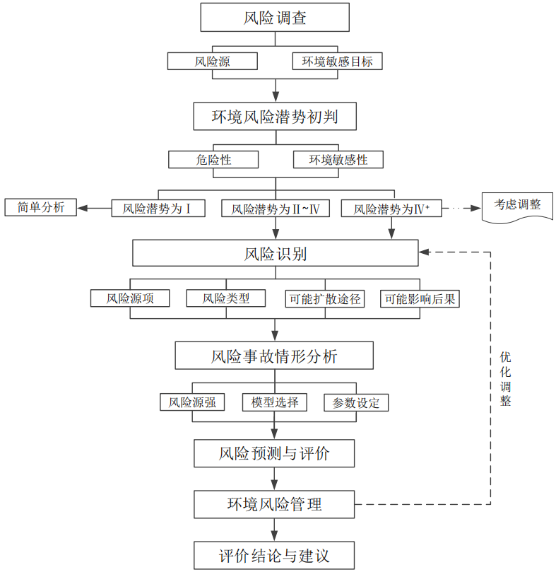
图1 环境风险评价工作程序

总则

评价原则
环境风险评价应以突发性事故导致的危险物质环境急性损害防控为目标，对建设项目的环境风险进行分析、预测和评估，提出环境风险预防、控制、减缓措施，明确环境风险监控及应急建议要求，为建设项目环境风险防控提供科学依据。

编制依据
1、《建设项目环境影响报告表编制技术指南（污染影响类）（试行）》；
2、《建设项目环境风险评价技术导则》（HJ 169-2018）；
3、《企业突发环境事件风险分级方法》（HJ 941-2018）；
4、《化学品分类和标签规范第18部分：急性毒性》（GB 30000.18-2013）；
5、《化学品分类和标签规范第28部分：对水生环境的危害》（GB 30000.28-2013）；
6、《企业事业单位突发环境事件应急预案备案管理办法（试行）》（环发〔2015〕4号文）；
7、《企业突发环境事件隐患排查和治理工作指南（试行）》（公告2016年第74号）；
8、《危险化学品重大危险源辨识》（GB 18218-2018）；
9、《危险化学品目录（2015版）》（安监总局等十部门公告2015年第5号，经2022年应急部等十部委8号公告修改）；
10、《关于进一步加强环境影响评价管理防范环境风险的通知》（环发〔2012〕77号）。

评价工作等级判定与评价范围
1、评价工作等级
根据《建设项目环境风险评价技术导则》（HJ 169-2018），环境风险评价工作等级划分为一级、二级、三级。根据建设项目涉及的物质及工艺系统和危险性和所在地的环境敏感性确定环境风险潜势，按下表确定工作等级。
              - 评价工作等级划分依据
环境风险潜势 | Ⅳ、Ⅳ⁺ | Ⅲ | Ⅱ | Ⅰ
评价工作等级 | 一 | 二 | 三 | 简单分析ª
a是相对于详细评价工作内容而言，在描述危险物质、环境影响途径、环境危害后果、风险防范措施等方面给出定性的说明。
根据分析，本项目大气环境风险敏感程度为E3，地表水环境风险敏感程度为E2，地下水环境风险敏感程度为E2；本项目危险物质及工艺系统危险性等级为P3，则大气环境风险潜势为Ⅱ，评价等级为三级；地表水环境风险潜势为Ⅲ，评价等级为二级；地下水环境风险潜势为Ⅲ，评价等级为二级。
2、评价范围
本项目环境风险各要素评价等级及评价工作内容见下表。
              - 本项目环境风险各要素评价等级及评价工作内容一览表
环境要素 | 评价等级 | 评价范围 | 评价工作内容
大气 | 三级 | 项目边界外扩3km范围 | 最不利气象条件，采用导则推荐模型进行分析预测，给出风险事故情形下危险物质释放可能造成的大气环境影响范围与程度
地表水 | 二级 | 危险物质排放点周边约4.7km²海域 | 预测危险物质随雨水进入海域的影响
地下水 | 二级 | 项目边界外扩2km的陆域范围，面积约7.12km²。符合《环境影响评价技术导则 地下水环境》（HJ610-2016）表3中6~20km²调查评价范围要求。 | 预测污水处理设施泄漏对地下水的影响
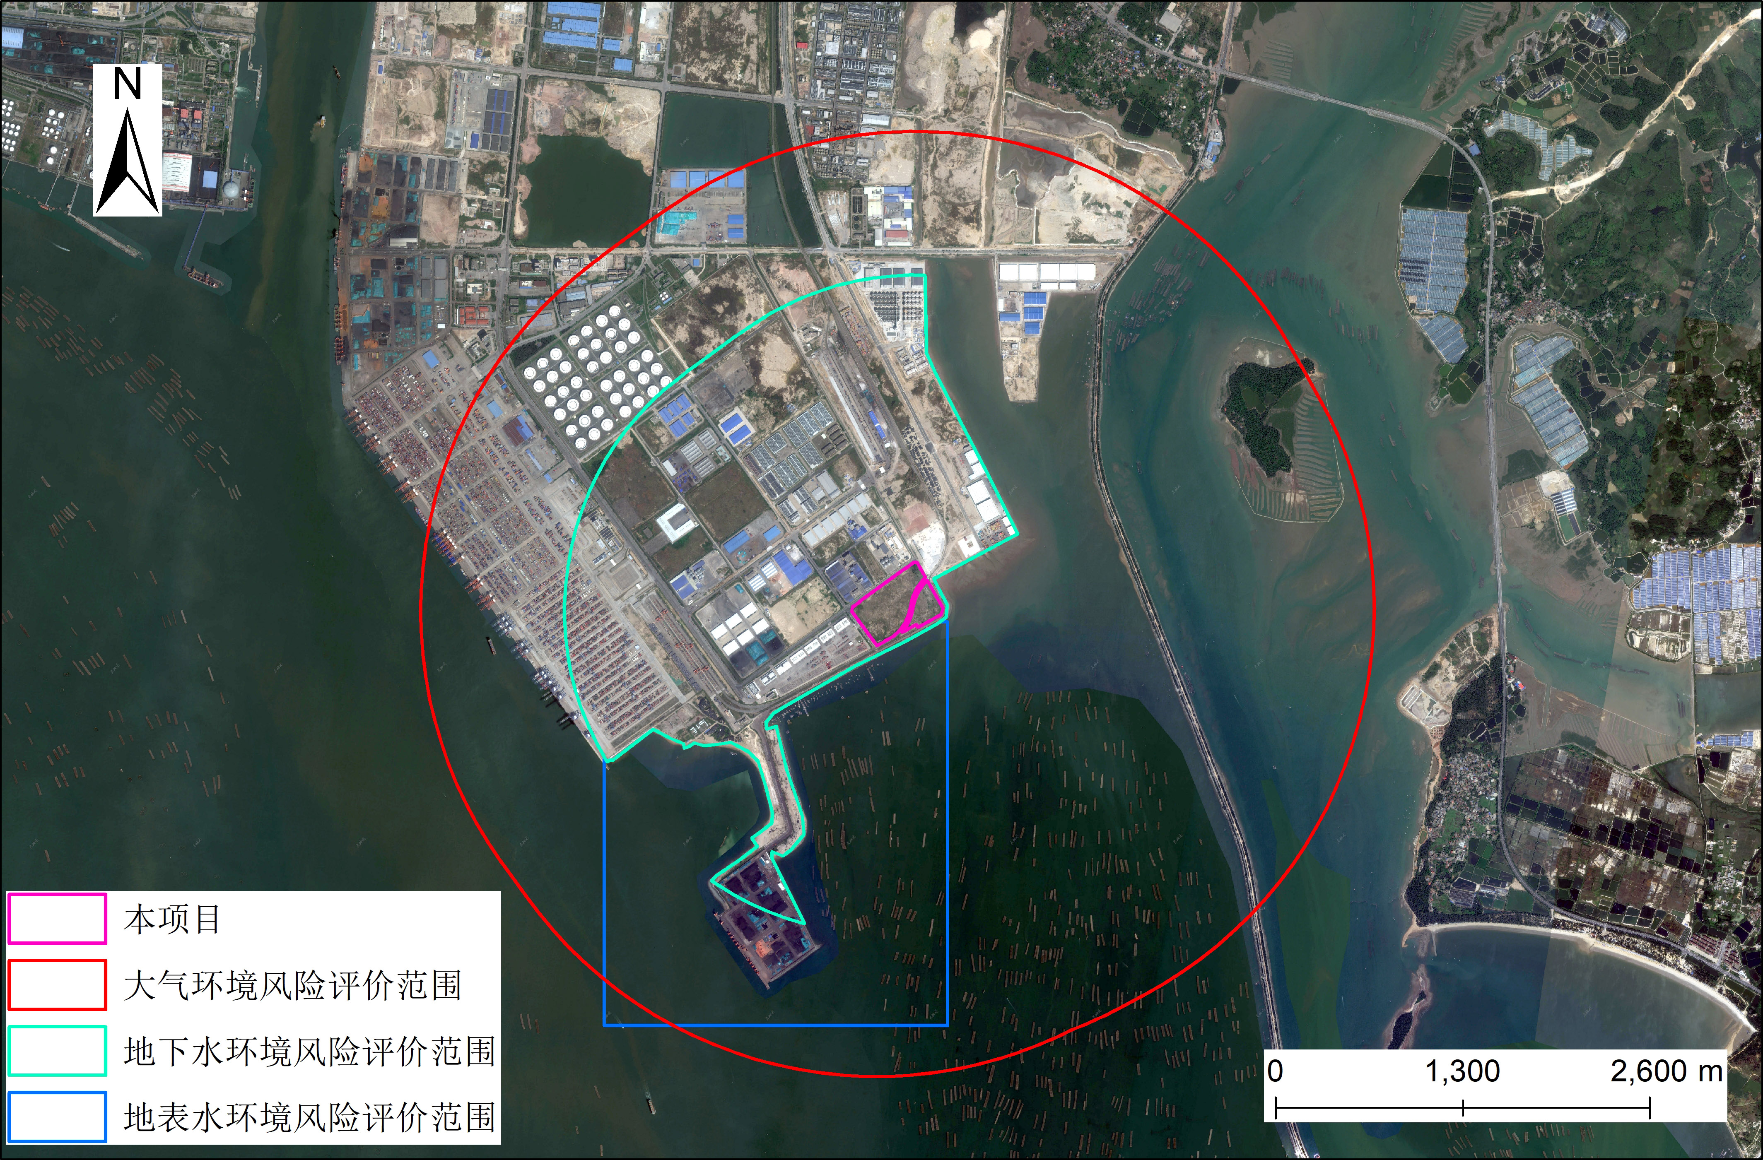
            - 项目环境风险评价范围示意图

风险源
大气风险源：经筛选，本次选取异丁醛（甲类物质）、丙烯酸丁酯（堆存量较大）、煤焦油集装箱破裂并发生火灾产生的次生污染物CO、SO₂、NO₂，及黄磷集装箱破裂并发生火灾产生的次生污染物P₂O₅作为大气环境风险源。
地下水风险源：本次考虑洗箱/洗罐污水处理设施发生石油类、COD、NH₃-N泄漏。
地表水风险源：本次考虑桶装乙醇、二苯胺发生泄漏，随雨水进入海域。

环境保护目标
根据《建设项目环境风险评价技术导则》（HJ 169-2018），对评价范围内可能受到项目影响的周边大气环境、地表水环境、地下水环境敏感目标进行调查；建设项目环境敏感特征表详见下表。
              - 建设项目环境敏感特征表
类别 | 环境敏感特征
大气环境 | 厂址周边5km范围内
大气环境 | 序号 | 敏感目标名称 |  | 相对方位 |  | 距离/km |  | 属性 |  | 人口数
大气环境 | 1 | 鸡墩头 |  | N |  | 4.78 |  | 村庄 |  | 150
大气环境 | 2 | 硫磺山村 |  | NNE |  | 3.42 |  | 村庄 |  | 860
大气环境 | 3 | 第七小学 |  | NNE |  | 3.77 |  | 学校 |  | 300
大气环境 | 4 | 平山村 |  | ENE |  | 4.27 |  | 村庄 |  | 480
大气环境 | 5 | 大环社区 |  | ESE |  | 3.67 |  | 村庄 |  | 680
大气环境 | 厂址周边500m范围内人口数小计 |  |  |  |  |  |  |  |  | /
大气环境 | 厂址周边5km范围内人口数小计 |  |  |  |  |  |  |  |  | 2470
大气环境 | 大气环境敏感程度E值 |  |  |  |  |  |  |  |  | E3
地表水 | 受纳水体
地表水 | 序号 | 受纳水体名称 |  | 排放点水域环境功能 |  |  |  |  | 24h内流经范围/km
地表水 | 1 | / |  | / |  |  |  |  | /
地表水 | 内陆水体排放点下游10km（近岸海域一个潮周期最大水平距离两倍）范围内敏感目标
地表水 | 序号 | 敏感目标名称 |  | 环境敏感特性 |  |  | 水质目标 |  |  | 与排放点距离/km
地表水 | 1 | 红树林分布区 |  | / |  |  | / |  |  | 12.5
地表水 | 地表水环境敏感程度E值 |  |  |  |  |  |  |  |  | E2
地下水 | 序号 | 环境敏感区名称 | 环境敏感特征 |  | 水质目标 |  | 包气带防污性能 |  |  | 与下游厂界距离/m
地下水 | 1 | / | / |  | / |  | / |  |  | /
地下水 | 地下水环境敏感程度E值 |  |  |  |  |  |  |  |  | E2
项目周边最近的敏感目标距本项目约3.42km，不在本项目环境风险评价范围内。
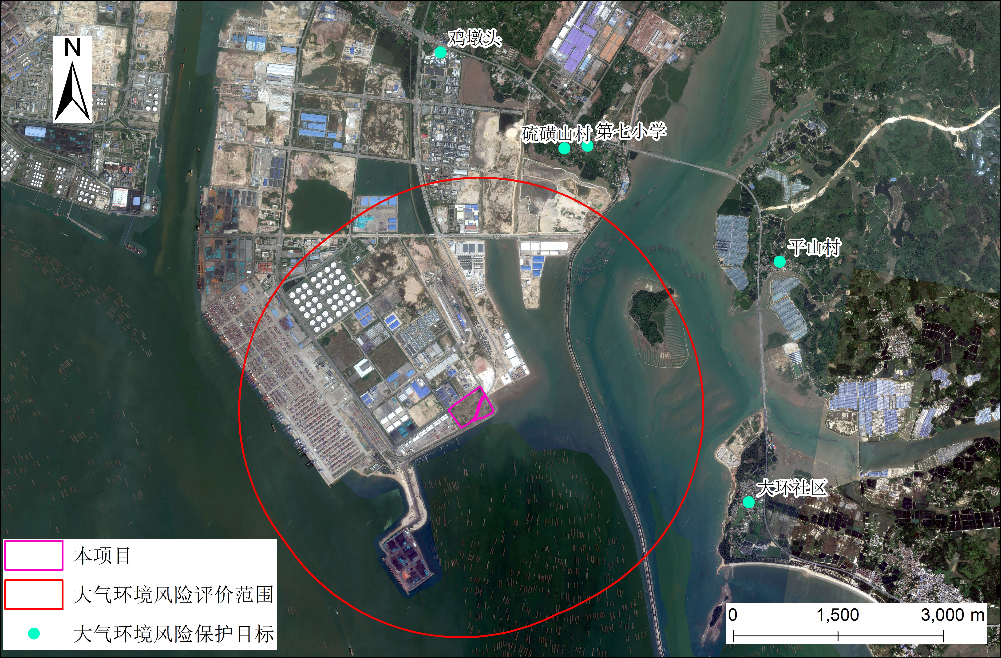
            - 项目与周边大气环境风险保护目标位置关系图

环境风险潜势初判

危险物质数量与临界量比值（Q）
根据《建设项目环境风险评价技术导则》（HJ 169-2018）附录C，计算所涉及的每种危险物质在场界内的最大存在总量与其在《建设项目环境风险评价技术导则》（HJ 169-2018）中附录B、《危险化学品重大危险源辨识》（GB 18218-2018）及《企业突发环境事件风险分级方法》（HJ 941-2018）附录A对应临界量的比值Q。在不同厂区的同一种物质，按其在厂界内的最大存在总量计算。
当只涉及一种危险物质时，计算该物质的总量与其临界量比值，即为Q；
当存在多种危险物质时，则按式计算物质总量与其临界量比值Q：
式中：
q₁，q₂，...，q_{n}—每种危险物质的最大存在总量，t；
Q₁，Q₂，...，Q_{n}—每种危险物质的临界量，t。
当Q<1时，该项目环境风险潜势为Ⅰ。
当Q≥1时，将Q值划分为：1）1≤Q＜10；2）10≤Q＜100；3）Q≥100。
本项目服务于：北集司/盛港码头2.1项、2.2项、3类、4.1项、4.2项、4.3项、5.1项、6.1项、8类、9类危险货物集装箱的吞吐、钦州散货码头戊类散货吞吐及甲类（除甲类3项、4项）、乙类、丙类、丁类、戊类危险货物的暂存。
经过识别，本项目主要风险物质为打火机（主要成分正丁烷）、二氧化碳、松节油、煤焦油、乙醇、乙醛、甲基丙烯酸甲酯、丙酮、异丁醛、乙酸乙酯、吡啶、2-甲基吡啶、3-甲基吡啶、3,5-二甲基吡啶、丙烯酸丁酯、正丁醇、异丁醇、洗油、硫磺、生松香、硝化沥青、黄磷、硫化钠、五硫化二磷、三氯异氰尿酸、双氧水（含量≥60%）、铬酸酐、硝酸铵、煤焦沥青、氟硅酸钠、二苯胺、二氯甲烷、硫脲、2,3-二氯硝基苯、磷酸、氢氧化钠、氢氧化锂、五氧化二磷、一乙醇胺、氟化氢铵、冰乙酸、丙烯酸、彩色相纸冲洗药液（对苯二胺衍生物）、三氯化铝、氢氧化钡、安全带及安全气囊（叠氮化钠，压缩氮气）、温石棉、高冰镍、低冰镍。推算得到本项目Q=676.209。
              - 主要危险物质数量与临界量比值Q的确定
危险货种类别 | 风险物质 | 最大存在总量q（t） | 临界量Q（t） | q/Q
2.1易燃气体 | 打火机（主要成分正丁烷） | 4.17 | 10 | 0.417
2.2项：非易燃无毒气体 | 二氧化碳 | 1 | / | /
第3类：易燃液体 | 松节油 | 10 | 2500 | 0.004
第3类：易燃液体 | 煤焦油 | 10 | 2500 | 0.004
第3类：易燃液体 | 乙醇 | 320 | 500 | 0.64
第3类：易燃液体 | 乙醛 | 30 | 10 | 3
第3类：易燃液体 | 甲基丙烯酸甲酯 | 283.4 | 10 | 28.34
第3类：易燃液体 | 丙酮 | 160 | 10 | 16
第3类：易燃液体 | 异丁醛 | 80 | 10 | 8
第3类：易燃液体 | 乙酸乙酯 | 320 | 10 | 32
第3类：易燃液体 | 吡啶 | 80 | 50 | 1.6
第3类：易燃液体 | 2-甲基吡啶 | 80 | 50 | 1.6
第3类：易燃液体 | 3-甲基吡啶 | 80 | 50 | 1.6
第3类：易燃液体 | 3,5-二甲基吡啶 | 80 | 50 | 1.6
第3类：易燃液体 | 丙烯酸丁酯 | 880 | 10 | 88
第3类：易燃液体 | 正丁醇 | 160 | 10 | 16
第3类：易燃液体 | 异丁醇 | 80 | 5 | 16
第3类：易燃液体 | 洗油 | 10 | 2500 | 0.004
4.1项：易燃固体 | 硫磺 | 20 | 50 | 0.4
4.1项：易燃固体 | 生松香 | 12 | 50 | 0.24
4.1项：易燃固体 | 硝化沥青 | 11.4 | 5 | 2.28
4.2项：易于自燃的物质 | 黄磷 | 0.4 | 5 | 0.08
4.2项：易于自燃的物质 | 硫化钠 | 30 | 5 | 6
4.3项：遇水放出易燃气体的物质 | 五硫化二磷 | 60 | 2.5 | 24
5.1项：氧化性物质 | 三氯异氰尿酸 | 20 | 5 | 4
5.1项：氧化性物质 | 双氧水（含量≥60%） | 2 | 5 | 0.4
5.1项：氧化性物质 | 铬酸酐 | 20 | 5 | 4
5.1项：氧化性物质 | 硝酸铵 | 20 | 50 | 0.4
6.1项：毒性物质 | 煤焦沥青 | 40 | 5 | 8
6.1项：毒性物质 | 氟硅酸钠 | 300 | 50 | 6
6.1项：毒性物质 | 二苯胺 | 40 | 50 | 0.8
6.1项：毒性物质 | 二氯甲烷 | 228 | 10 | 22.8
6.1项：毒性物质 | 硫脲 | 120 | 50 | 2.4
6.1项：毒性物质 | 2,3-二氯硝基苯 | 20 | 5 | 4
第8类：腐蚀性物质 | 磷酸 | 240 | 10 | 24
第8类：腐蚀性物质 | 氢氧化钠 | 200 | 5 | 40
第8类：腐蚀性物质 | 氢氧化锂 | 40 | 5 | 8
第8类：腐蚀性物质 | 五氧化二磷 | 100 | 10 | 10
第8类：腐蚀性物质 | 一乙醇胺 | 40 | 5 | 8
第8类：腐蚀性物质 | 氟化氢铵 | 20 | 5 | 4
第8类：腐蚀性物质 | 冰乙酸 | 50 | 10 | 5
第8类：腐蚀性物质 | 丙烯酸 | 32 | 5 | 6.4
第8类：腐蚀性物质 | 彩色相纸冲洗药液（对苯二胺衍生物） | 10 | 50 | 0.2
第8类：腐蚀性物质 | 三氯化铝 | 10 | 5 | 2
第8类：腐蚀性物质 | 氢氧化钡 | 10 | 5 | 2
第9类：杂项危险物质和物品 | 安全带及安全气囊（叠氮化钠，压缩氮气） | 100 | 50 | 2
第9类：杂项危险物质和物品 | 温石棉 | 120 | 5 | 24
第9类：杂项危险物质和物品 | 高冰镍 | 30 | 0.25 | 120
第9类：杂项危险物质和物品 | 低冰镍 | 30 | 0.25 | 120
合计 |  |  |  | 676.209

行业及生产工艺（M）
分析项目所属行业及生产工艺特点，按照下表评估生产工艺情况。具有多套工艺单元的项目，对每套生产工艺分别评分并求和。将M划分为1）M＞20；2）10＜M≤20；3）5＜M≤10；4）M=5，分别以M1、M2、M3和M4表示。
              - 行业及生产工艺（M）划分表
行业 | 评估依据 | 分值
石化、化工、医药、轻工、化纤、有色冶炼等 | 涉及光气及光气化工艺、电解工艺（氯碱）、氯化工艺、硝化工艺、合成氨工艺、裂解（裂化）工艺、氟化工艺、加氢工艺、重氮化工艺、氧化工艺、过氧化工艺、胺基化工艺、磺化工艺、聚合工艺、烷基化工艺、新型煤化工工艺、电石生产工艺、偶氮化工艺 | 10/套
石化、化工、医药、轻工、化纤、有色冶炼等 | 无机酸制酸工艺、焦化工艺 | 5/套
石化、化工、医药、轻工、化纤、有色冶炼等 | 其他高温或高压，且涉及危险物质的工艺过程ª、危险物质贮存罐区 | 5/套（罐区）
管道、港口/码头等 | 涉及危险物质管道运输项目、港口/码头等 | 10
石油天然气 | 石油、天然气、页岩气开采（含净化），气库（不含加气站的气库），油库（不含加气站的油库）、油气管线^{b}（不含城镇燃气管线） | 10
其他 | 涉及危险物质使用、贮存的项目 | 5
a高温指工艺温度≥300℃，高压指压力容器的设计压力（P）≥10.0MPa；
b长输管道运输项目应按站场、管线分段进行评价。
本项目为涉及危险物质使用、贮存的项目，M值取5，行业及生产工艺为M4。

危险物质及工艺系统危险性（P）的分级
根据《建设项目环境风险评价技术导则》（HJ 169-2018）附录C，危险物质数量与临界比值（Q）和行业及生产工艺（M），按照下表确定危险物质及工艺系统危险性等级（P），分别以P1、P2、P3、P4表示。
              - 危险物质及工艺系统危险性等级判定（P）
危险物质数量与临界量比值（Q） | 行业及生产工艺（M）
危险物质数量与临界量比值（Q） | M1 | M2 | M3 | M4
Q≥100 | P1 | P1 | P2 | P3
10≤Q<100 | P1 | P2 | P3 | P4
1≤Q<10 | P2 | P3 | P4 | P4
本项目行业及生产工艺为M4，危险物质数量与临界比值Q=676.209，对照上表，确定危险物质及工艺系统危险性等级为P3。

环境敏感程度（E）的分级

大气环境
根据《建设项目环境风险评价技术导则》（HJ 169-2018）附录D，按环境敏感目标环境敏感性及人口密度划分环境风险受体的敏感性，共分为三种类型，E1为环境高度敏感区，E2为环境中度敏感区，E3为环境低度敏感区，详见下表。
          - 大气环境敏感程度分级
分级 | 大气环境敏感性
E1 | 周边5km范围内居住区、医疗卫生、文化教育、科研、行政办公等机构人口总数大于5万人，或其他需要特殊保护区域；或周边500m范围内人口总数大于1000人；油气、化学品输送管线管段周边200m范围内，每千米管段人口数大于200人
E2 | 周边5km范围内居住区、医疗卫生、文化教育、科研、行政办公等机构人口总数大于1万人，小于5万人；或周边500m范围内人口总数大于500人，小于1000人；油气、化学品输送管线管段周边200m范围内，每千米管段人口数大于100人，小于200人
E3 | 周边5km范围内居住区、医疗卫生、文化教育、科研、行政办公等机构人口总数小于1万人；或周边500m范围内人口总数小于500人；油气、化学品输送管线管段周边200m范围内，每千米管段人口数小于100人
项目周边5km范围内居住区、医疗卫生、文化教育、科研、行政办公等机构人口总数小于1万人，周边500m范围内人口总数小于500人，因此本项目大气环境敏感性分级为E3。

地表水环境
本项目周边为海洋环境，参照《环境影响评价技术导则 海洋生态环境》（HJ 1409-2025）附录G，依据事故情况下危险物质泄漏可能影响生态敏感区的情况，分为三种类型，E1为环境高度敏感区，E2为环境中度敏感区，E3为环境低敏感区。
          - 环境敏感程度分级
敏感性 | 环境敏感特征
E1 | 危险物质泄漏到海洋的排放点位于海水水质分类第一类区域或重要敏感区
E2 | 危险物质泄漏到海洋的排放点位于海水水质分类第二类区域或一般敏感区
E3 | 上述地区之外的其他地区
根据《广西壮族自治区近岸海域环境功能区划调整方案》（桂环发〔2023〕9号），项目周边海域属于钦州港大榄坪港口、工业区（GX055DⅣ），水质保护目标为海水水质标准第四类，排放点不属于《环境影响评价技术导则 海洋生态环境》（HJ 1409-2025）3.2中规定的重要敏感区、一般敏感区。因此，本项目环境敏感程度分级为E3。
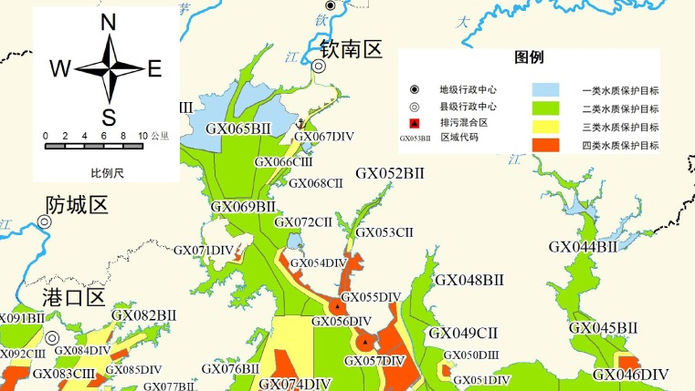
本项目
        - 本项目与广西壮族自治区近岸海域环境功能区划调整方案位置关系示意图
根据《建设项目环境风险评价技术导则》（HJ 169-2018）附录D，按事故情况下危险物质泄漏到水体的排放点受纳水体功能敏感性，与下游环境敏感目标情况，共分为三种类型，E1为环境高度敏感区，E2为环境中度敏感区，E3为环境低度敏感区，分级原则见表2.4.2-2。地表水功能敏感性分区和环境敏感目标分级见表2.4.2-3~4。
          - 地表水环境敏感程度分级
环境敏感目标 | 地表水功能敏感性
环境敏感目标 | F1 | F2 | F3
S1 | E1 | E1 | E2
S2 | E1 | E2 | E3
S3 | E1 | E2 | E3
          - 地表水功能敏感性分区
敏感性 | 地表水环境敏感特征
敏感F1 | 排放点进入地表水水域环境功能为Ⅱ类及以上，或海水水质分类第一类；  或以发生事故时，危险物质泄漏到水体的排放点算起，排放进入受纳河流最大流速时，24h流经范围内涉跨国界的
较敏感F2 | 排放点进入地表水水域环境功能为Ⅲ类，或海水水质分类第二类；  或以发生事故时，危险物质泄漏到水体的排放点算起，排放进入受纳河流最大流速时，24h流经范围内涉跨省界的
低敏感F3 | 上述地区之外的其他地区
          - 环境敏感目标分级
分级 | 环境敏感目标
S1 | 发生事故时，危险物质泄漏到内陆水体的排放点下游（顺水流向）10km范围内、近岸海域一个潮周期水质点可能达到的最大水平距离的两倍范围内，有如下一类或多类环境风险受体：集中式地表水饮用水水源保护区（包括一级保护区、二级保护区及准保护区）；农村及分散式饮用水水源保护区；自然保护区；重要湿地；珍稀濒危野生动植物天然集中分布区；重要水生生物的自然产卵场及索饵场、越冬场和洄游通道；世界文化和自然遗产地；红树林、珊瑚礁等滨海湿地生态系统；珍稀、濒危海洋生物的天然集中分布区；海洋特别保护区；海上自然保护区；盐场保护区；海水浴场；海洋自然历史遗迹；风景名胜区；或其他特殊重要保护区域
S2 | 发生事故时，危险物质泄漏到内陆水体的排放点下游（顺水流向）10km范围内、近岸海域一个潮周期水质点可能达到的最大水平距离的两倍范围内，有如下一类或多类环境风险受体的：水产养殖区；天然渔场；森林公园；地质公园；海滨风景游览区；具有重要经济价值的海洋生物生存区域
S3 | 排放点下游（顺水流向）10km范围、近岸海域一个潮周期水质点可能达到的最大水平距离的两倍范围内无上述类型1和类型2包括的敏感保护目标
项目周边海域属于钦州港大榄坪港口、工业区（GX055DⅣ），水质保护目标为海水水质标准第四类，因此，本项目地表水功能敏感性分区为F3。发生事故时，危险物质泄漏到近岸海域一个潮周期水质点可能达到的最大水平距离的两倍范围内存在红树林等敏感目标，环境敏感分级为S1。本项目地表水环境敏感程度级别为E2。
综上，本项目地表水环境敏感程度级别为E2。

地下水环境
依据地下水功能敏感性与包气带防污性能，共分为三种类型，E1为环境高度敏感区，E2为环境中度敏感区，E3为环境低度敏感区，分级原则见表2.4.3-1。其中地下水功能敏感性分区和包气带防污性能分级分别见表2.4.3-2~3。当同一建设项目涉及两个G分区或D分级及以上时，取相对高值。
          - 地下水环境敏感程度分级
包气带防污性能 | 地下水功能敏感性
包气带防污性能 | G1 | G2 | G3
D1 | E1 | E1 | E2
D2 | E1 | E2 | E3
D3 | E2 | E3 | E3
          - 地下水功能敏感性分区
敏感性 | 地下水环境敏感特征
敏感G1 | 集中式饮用水水源（包括已建成的在用、备用、应急水源，在建和规划的饮用水水源）准保护区；除集中式饮用水水源以外的国家或地方政府设定的与地下水环境相关的其他保护区，如热水、矿泉水、温泉等特殊地下水资源保护区
较敏感G2 | 集中式饮用水水源（包括已建成的在用、备用、应急水源，在建和规划的饮用水水源）准保护区以外的补给径流区；未划定准保护区的集中式饮用水水源，其保护区以外的补给径流区；分散式饮用水水源地；特殊地下水资源（如热水、矿泉水、温泉等）保护区以外的分布区等其他未列入上述敏感分级的环境敏感区ª
不敏感G3 | 上述地区之外的其他地区
a“环境敏感区”是指《建设项目环境影响评价分类管理名录》中所界定的涉及地下水的环境敏感区
          - 包气带防污性能分级
分级 | 包气带岩土的渗透性能
D3 | Mb≥1.0m，K≤1.0×10⁻⁶cm/s，且分布连续、稳定
D2 | 0.5m≤Mb＜1.0m，K≤1.0×10⁻⁶cm/s，且分布连续、稳定  Mb≥1.0m，1.0×10⁻⁶cm/s＜K≤1.0×10⁻⁴cm/s，且分布连续、稳定
D1 | 岩（土）层不满足上述“D2”和“D3”条件
Mb：岩土层单层厚度。K：渗透系数。
本项目不涉及集中式饮用水水源保护区及国家或地方政府设定的与地下水环境相关的其他保护区，如热水、矿泉水、温泉等特殊地下水资源保护区，也无分散式饮用水水源地等地下水保护目标，地下水敏感程度为不敏感G3。参考与本项目一起采用围填海吹填方式形成陆地的《钦州港大榄坪南作业区1#-6#泊位新增危险货物集装箱项目（重大变动）环境影响报告书》，项目所在场地原为海域，属于海岸阶地地貌，经人工吹填砂形成，场地较为平整，k为1.8m/d（0.002cm/s），包气带防污性能分级为D1。则本项目地下水环境敏感程度级别为E2。

环境风险潜势
根据《建设项目环境风险评价技术导则》（HJ 169-2018），建设项目环境风险潜势划分为Ⅰ、Ⅱ、Ⅲ、Ⅳ、Ⅳ⁺级。根据建设项目涉及的物质和工艺系统的危险性及其所在地的环境敏感程度，结合事故情形下环境影响途径，对建设项目潜在环境危害程度进行概化分析，按下表确定环境风险潜势。
              - 建设项目环境风险潜势划分
环境敏感程度（E） | 危险物质及工艺系统危险性（P）
环境敏感程度（E） | 极高危害（P1） | 高度危害（P2） | 中度危害（P3） | 轻度危害（P4）
环境高敏感区（E1） | Ⅳ⁺ | Ⅳ | Ⅲ | Ⅲ
环境中敏感区（E2） | Ⅳ | Ⅲ | Ⅲ | Ⅱ
环境低敏感区（E3） | Ⅲ | Ⅲ | Ⅱ | Ⅰ
注：Ⅳ+为极高环境风险。
根据分析，本项目大气环境风险敏感程度为E3，地表水环境风险敏感程度为E2，地下水环境风险敏感程度为E2；本项目危险物质及工艺系统危险性等级为P3，则大气环境风险潜势为Ⅱ；地表水环境风险潜势为Ⅲ；地下水环境风险潜势为Ⅲ。

风险识别

物质风险识别
1、生产过程中涉及的主要危险物质
本项目生产过程涉及的危险物质主要为打火机（主要成分正丁烷）、二氧化碳、松节油、煤焦油、乙醇、乙醛、甲基丙烯酸甲酯、丙酮、异丁醛、乙酸乙酯、吡啶、2-甲基吡啶、3-甲基吡啶、3,5-二甲基吡啶、丙烯酸丁酯、正丁醇、异丁醇、洗油、硫磺、生松香、硝化沥青、黄磷、硫化钠、五硫化二磷、三氯异氰尿酸、双氧水（含量≥60%）、铬酸酐、硝酸铵、煤焦沥青、氟硅酸钠、二苯胺、二氯甲烷、硫脲、2,3-二氯硝基苯、磷酸、氢氧化钠、氢氧化锂、五氧化二磷、一乙醇胺、氟化氢铵、冰乙酸、丙烯酸、彩色相纸冲洗药液（对苯二胺衍生物）、三氯化铝、氢氧化钡、安全带及安全气囊（叠氮化钠，压缩氮气）、温石棉等，其危险特性见下表。

              - 危险化学品主要特性表
序号 | 货种 | 火灾危险性 | 性状 | 闪点℃ | CAS号 | 危化序号 | 危险性类别
1 | 打火机（主要成分正丁烷） | 甲类第1项 | 无色气体 | -60 | 106-97-8 | 2778 | 易燃气体,类别1  加压气体  易溶于水、醇、氯仿
2 | 二氧化碳 | 戊类 | 液体 | 无 | 124-38-9 | 642 | 加压气体  特异性靶器官毒性－一次接触,类别3（麻醉效应）  溶于水、烃类等多数有机溶剂
3 | 松节油 | 甲类 | 无色液体 | 32～46 | 8006-64-2 | 2098 | 易燃液体,类别3  皮肤腐蚀/刺激,类别2  严重眼损伤/眼刺激,类别2  皮肤致敏物,类别1  吸入危害,类别1  危害水生环境－急性危害,类别2  危害水生环境－长期危害,类别  不溶于水，溶于乙醇、氯仿、醚等多数有机溶剂
4 | 煤焦油 | 丙类 第1项 | 混合物，黑色黏稠液体，具有特殊臭味 | 65~100 | 8007-45-2 | 1569 | 易燃液体,类别2  致癌性,类别1A  危害水生环境－急性危害,类别2  危害水生环境－长期危害,类别2  微溶于水，溶于苯、乙醇、乙醚、氯仿、丙酮等多数有机溶剂
5 | 乙醇 | 甲类 第1项 | 无色透明液体 | 12.8 | 64-17-5 | 1170 | 易燃液体,类别2  与水混溶，可混溶于醚、氯仿、甘油等多数有机溶剂
6 | 乙醛 | 甲类 第1项 | 无色液体 | -39 | 75-07-0 | 2627 | 易燃液体,类别1  严重眼损伤/眼刺激,类别2  致癌性,类别2  特异性靶器官毒性－一次接触,类别3（呼吸道刺激）  溶于水，可混溶于乙醇、乙醚
7 | 甲基丙烯酸甲酯 | 甲类 | 无色透明液体 | 10 | 80-62-6 | 1105 | 易燃液体,类别2  皮肤腐蚀/刺激,类别2  皮肤致敏物,类别1  特异性靶器官毒性－一次接触,类别3（呼吸道刺激）  微溶于水，溶于乙醇
8 | 丙酮 | 甲类 | 无色透明液体，具有特殊的、略带甜味的刺激性气味 | -20 | 67-64-1 | 137 | 易燃液体,类别2  严重眼损伤/眼刺激,类别2  特异性靶器官毒性－一次接触,类别3（麻醉效应）  与水混溶，可混溶于乙醇、乙醚、氯仿、油类、烃类等多数有机溶剂
9 | 异丁醛 | 甲类 | 无色透明液体，有强烈的刺激性气味 | -22 | 78-84-2 | 2699 | 易燃液体,类别2  生殖细胞致突变性,类别2  特异性靶器官毒性－一次接触,类别3（呼吸道刺激）  微溶于水，溶于乙醇、乙醚、苯、氯仿
10 | 乙酸乙酯 | 甲类 | 无色澄清液体，有强烈的果香气味 | -4 | 141-78-6 | 2651 | 易燃液体,类别2  严重眼损伤/眼刺激,类别2  特异性靶器官毒性－一次接触,类别3（麻醉效应）  与乙醇、丙酮、氯仿、乙醚混溶
11 | 吡啶 | 甲类 | 无色或微黄色液体，有特征性恶臭 | 17 | 110-86-1 | 98 | 易燃液体,类别2  溶于水、醇、醚等多数有机溶剂
12 | 2-甲基吡啶 | 乙类 | 无色或淡黄色液体，具有吡啶特有的刺激性气味 | 39 | 109-06-8 | 1093 | 易燃液体,类别3  严重眼损伤/眼刺激,类别2  特异性靶器官毒性－一次接触,类别3（呼吸道刺激）  与水混溶，溶于多数有机溶剂
13 | 3-甲基吡啶 | 乙类 | 无色或淡黄色液体，具有吡啶特有的刺激性气味 | 40 | 108-99-6 | 1094 | 易燃液体,类别3  急性毒性－经皮,类别3  急性毒性－吸入,类别3  皮肤腐蚀/刺激,类别1  严重眼损伤/眼刺激,类别1  特异性靶器官毒性－一次接触,类别3（呼吸道刺激）  特异性靶器官毒性－反复接触,类别1  溶于水、醇、醚，溶于多数有机溶剂
14 | 3,5-二甲基吡啶 | 丙类 | 无色或淡黄色液体，有特殊的刺激性气味 | 86 | 591-22-0 | 424 | 易燃液体,类别3  不溶于水，溶于乙醇、乙醚
15 | 丙烯酸丁酯 | 乙类 | 无色透明液体，具有强烈水果香味 | 37 | 141-32-2 | 33601 | 易燃液体,类别3  不溶于水，可混溶于乙醇、乙醚
16 | 正丁醇 | 乙类 | 无色透明液体，有特殊的醇类气味 | 35 | 71-36-3 | 2761 | 易燃液体,类别3  皮肤腐蚀/刺激,类别2  严重眼损伤/眼刺激,类别1  特异性靶器官毒性－一次接触,类别3（呼吸道刺激、麻醉效应）  微溶于水，溶于醇、醚等多数有机溶剂
17 | 异丁醇 | 甲类 | 无色透明液体，有特殊的、略带葡萄酒的气味 | 27 | 78-83-1 | 1033 | 易燃液体,类别3  皮肤腐蚀/刺激,类别2  严重眼损伤/眼刺激,类别1  特异性靶器官毒性－一次接触,类别3（呼吸道刺激、麻醉效应）  溶于水，易溶于醇、醚
18 | 洗油 | 丙类 第1项 | 褐色油状液体，可燃，主要组分是甲基萘、二甲基萘、甲酚、二甲酚、高沸点酚、重质吡啶碱和喹啉等 | 110-115 | - | 2828 | （1）闪点＜23℃和初沸点≤35℃：  易燃液体，类别1  （2）闪点＜23℃和初沸点＞35℃：  易燃液体，类别2  （3）23℃≤闪点≤60℃：  易燃液体，类别3  健康危害和环境危害需根据组分进行判断。  微溶于水，溶于苯、乙醚、二硫化碳、氯仿、乙醇、丙酮和甲醇
19 | 硫磺 | 乙类 第4项 | 淡黄色脆性结晶或粉末 | / | 1290 | 7704-34-9 | 易燃固体,类别2  不溶于水，微溶于乙醇、醚，易溶于二硫化碳
20 | 生松香 | 乙类 第4项 | 淡黄色透明及不透明颗粒或块状 | 不适用 |  | 1949 | 易燃固体,类别2
21 | 硝化沥青 | 甲类 第5项 | 褐色粉末 | 不适用 | - | 2206 | 易燃固体,类别1
22 | 黄磷 | 甲类 第3项 | 无色至黄色蜡状固体 | / | 12185-10-3 | 46 | 自燃固体,类别1  急性毒性－经口,类别2*  急性毒性－吸入,类别2*  皮肤腐蚀/刺激,类别1A  严重眼损伤/眼刺激,类别1  危害水生环境－急性危害,类别1  不溶于水，微溶于苯、氯仿，易溶于二硫化碳
23 | 硫化钠 | 甲类 第3项 | 白色至黄色四方棱柱形结晶 | / | 1313-82-2 | 1288 | （1）无水或含结晶水＜30%：  自热物质和混合物,类别1  急性毒性－经皮,类别3*  皮肤腐蚀/刺激,类别1B  严重眼损伤/眼刺激,类别1  危害水生环境－急性危害,类别1  （2）含结晶水≥30%：  急性毒性－经皮,类别3*  皮肤腐蚀/刺激,类别1B  严重眼损伤/眼刺激,类别1  危害水生环境－急性危害,类别1  能溶于冷水，易溶于热水，溶于水时几乎全部水解为氢氧化钠和硫氢化钠。微溶于乙醇，不溶于乙醚
24 | 五硫化二磷 | 甲类 第6项 | 灰色到黄绿色结晶，有吸湿性 | / | 1314-80-3 | 2142 | 易燃固体,类别1  遇水放出易燃气体的物质和混合物,类别1  危害水生环境－急性危害,类别1  微溶于二硫化碳，溶于氢氧化钠水溶液
25 | 三氯异氰尿酸 | / | 白色结晶性粉末或粒状固体 | / | 87-90-1 | 51078 | /
26 | 双氧水（含量≥60%） | 甲类 第5项 | 无色透明液体，有微弱的刺激性气味 | 不适用 | 7722-84-1 | 903 | (1)含量≥60%  氧化性液体,类别1  皮肤腐蚀/刺激,类别1A  严重眼损伤/眼刺激,类别1  特异性靶器官毒性－一次接触,类别3（呼吸道刺激）  (2)20%≤含量＜60%  氧化性液体,类别2  皮肤腐蚀/刺激,类别1A  严重眼损伤/眼刺激,类别1  特异性靶器官毒性－一次接触,类别3（呼吸道刺激）  (2)8%≤含量＜20%  氧化性液体,类别3  皮肤腐蚀/刺激,类别1A  严重眼损伤/眼刺激,类别1  特异性靶器官毒性－一次接触,类别3（呼吸道刺激）  溶于水、醇、醚，不溶于苯、石油醚
27 | 铬酸酐 | 甲类 第5项 | 暗红色或紫色结晶性粉末，易潮解 | 不适用 | 1333-82-0 | 1913 | 氧化性固体,类别1  急性毒性－经口,类别3*  急性毒性－经皮,类别3*  急性毒性－吸入,类别2*  皮肤腐蚀/刺激,类别1A  严重眼损伤/眼刺激,类别1  呼吸道致敏物,类别1  皮肤致敏物,类别1  生殖细胞致突变性,类别1B  致癌性,类别1A  生殖毒性,类别2  特异性靶器官毒性－一次接触,类别3（呼吸道刺激）  特异性靶器官毒性－反复接触,类别1  危害水生环境－急性危害,类别1  危害水生环境－长期危害,类别1  溶于水、硫酸、硝酸
28 | 硝酸铵 | 甲类 第5项 | 白色结晶固体，常见为颗粒或粉末状 | 不适用 | 6484-52-2 | 2286 | 爆炸物,1.1项  特异性靶器官毒性－一次接触,类别1  特异性靶器官毒性－反复接触,类别1  易溶于水、乙醇、丙酮、氨水，不溶于乙醚
29 | 煤焦沥青 | 丙类 第2项 | 黑色固体 | 不适用 | 65996-93-2 | 1568 | 生殖细胞致突变性,类别1B  致癌性,类别1A  生殖毒性,类别1B  危害水生环境－急性危害,类别1  危害水生环境－长期危害,类别1
30 | 氟硅酸钠 | 戊类 | 固体，具有吸湿性。 | / | 16893-85-9 | 743 | 急性毒性－经口,类别3*  急性毒性－经皮,类别3*  急性毒性－吸入,类别3*  微溶于水，不溶于乙醇，溶于乙醚等
31 | 二苯胺 | 丙类 第2项 | 无色至灰色结晶体 | 152.7 | 122-39-4 | 311 | 急性毒性－经口,类别3*  急性毒性－经皮,类别3*  急性毒性－吸入,类别3*  特异性靶器官毒性－反复接触,类别2*  危害水生环境－急性危害,类别1  危害水生环境－长期危害,类别1  不溶于水，溶于苯、乙醇、乙醚等
32 | 二氯甲烷 | 丙类 第1项 | 无色透明易挥发液体 | -14.1（常温常压下无闪点） | 75-09-2 | 541 | 皮肤腐蚀/刺激,类别2  严重眼损伤/眼刺激,类别2A  致癌性,类别2  特异性靶器官毒性－一次接触,类别1  特异性靶器官毒性－一次接触,类别3（麻醉效应）  特异性靶器官毒性－反复接触,类别1  微溶于水，溶于乙醇、乙醚、氯仿、苯等有机溶剂
33 | 硫脲 | 丙类 第2项 | 晶体，味苦 | / | 62-56-6 | 1291 | 生殖毒性,类别2  危害水生环境－急性危害,类别2  危害水生环境－长期危害,类别2  溶于冷水、乙醇，微溶于乙醚，在空气中易潮解
34 | 2,3-二氯硝基苯 | 戊类 | 淡黄色至黄色结晶 | 123 | 3209-22-1 | 547 | 皮肤腐蚀/刺激,类别2  特异性靶器官毒性－一次接触,类别1  特异性靶器官毒性－反复接触,类别2  危害水生环境－急性危害,类别2  危害水生环境－长期危害,类别2  不溶于水，溶于乙醇、乙醚、丙酮、苯、石油醚，微溶于氯仿
35 | 磷酸 | 戊类 | 无色无臭透明黏稠液体或斜方晶体 | / | 7664-38-2 | 2790 | 皮肤腐蚀/刺激,类别1A  严重眼损伤/眼刺激,类别1  与水混溶，可混溶于乙醇
36 | 氢氧化钠 | 戊类 | 白色不透明固体 | / | 1310-73-2 | 1669 | 皮肤腐蚀/刺激,类别1A  严重眼损伤/眼刺激,类别1  易溶于水、乙醇、甘油，不溶于丙酮
37 | 氢氧化锂 | 戊类 | 单斜结晶性固体 | / | 1310-65-2 | 1668 | 急性毒性－吸入,类别3  皮肤腐蚀/刺激,类别1  严重眼损伤/眼刺激,类别1  生殖毒性,类别1A  特异性靶器官毒性－一次接触,类别1  溶于水，微溶于醇
38 | 五氧化二磷 | 戊类 | 白色结晶固体 | / | 1314-56-3 | 2162 | 皮肤腐蚀/刺激,类别1A  严重眼损伤/眼刺激,类别1  不溶于丙酮、氨水，溶于硫酸
39 | 一乙醇胺 | 丙类 第1项 | 无色液体 | / | 141-43-5 | 33 | 皮肤腐蚀/刺激,类别1B  严重眼损伤/眼刺激,类别1  特异性靶器官毒性－一次接触,类别3（呼吸道刺激）  危害水生环境－急性危害,类别2  与水混溶，微溶于苯，可混溶于乙醇、四氯化碳、氯仿
40 | 氟化氢铵 | 戊类 | 晶体，易潮解。 | / | 1341-49-7 | 757 | 急性毒性－经口,类别3*  皮肤腐蚀/刺激,类别1B  严重眼损伤/眼刺激,类别1  易溶于水，水溶液呈强酸性。微溶于醇
41 | 冰乙酸 | 乙类 第1项 | 无色透明液体 | 39 | 64-19-7 | 2630 | (1)乙酸溶液[10%＜含量≤25%]：  皮肤腐蚀/刺激,类别2  严重眼损伤/眼刺激,类别2  (2)乙酸溶液[25%＜含量≤80%]：  皮肤腐蚀/刺激,类别1  严重眼损伤/眼刺激,类别1  溶于水、乙醇、乙醚、甘油，不溶于二硫化碳
42 | 丙烯酸 | 乙类 第1项 | 无色液体 |  | 79-10-7 | 145 | 易燃液体,类别3  急性毒性－经皮,类别3  急性毒性－吸入,类别3  皮肤腐蚀/刺激,类别1A  严重眼损伤/眼刺激,类别1  特异性靶器官毒性－一次接触,类别3（呼吸道刺激）  危害水生环境－急性危害,类别1  与水混溶，可混溶于乙醇、乙醚
43 | 彩色相纸冲洗药液（对苯二胺衍生物） | 丙类 第2项 | 对苯二胺：白色至淡紫红色晶体，可燃 | / | 106-50-3 | 55 | 急性毒性－经口,类别3*  急性毒性－经皮,类别3*  急性毒性－吸入,类别3*  严重眼损伤/眼刺激,类别2  皮肤致敏物,类别1  危害水生环境－急性危害,类别1  危害水生环境－长期危害,类别1
44 | 三氯化铝 | 戊类 | 颗粒或粉末 | / | 7446-70-0 | 1842 | 皮肤腐蚀/刺激,类别1B  严重眼损伤/眼刺激,类别1  危害水生环境－急性危害,类别2  易溶于水、醇、氯仿、四氯化碳，微溶于苯
45 | 氢氧化钡 | 戊类 | 白色粉末 | 无意义 | 17194-00-2 | 1666 | 皮肤腐蚀/刺激,类别1  严重眼损伤/眼刺激,类别1  特异性靶器官毒性－一次接触,类别2  特异性靶器官毒性－一次接触,类别3（呼吸道刺激）  微溶于水、乙醇，易溶于稀酸
46 | 安全带及安全气囊（叠氮化钠） | 戊类 | 压缩氮气（压缩气体） | / | 26628-22-8 | 217 | 急性毒性－经口,类别2*  危害水生环境－急性危害,类别1  危害水生环境－长期危害,类别1
47 | 温石棉 | 戊类 | 块体，通常为不同色调的绿色及黄色，也有的为白色 | / | 1332-21-4 | 1963 | 生殖细胞致突变性,类别2  致癌性,类别1A  特异性靶器官毒性－反复接触,类别1  不溶于水

2、事故伴生、次生污染物
本项目油类、可燃烧物质燃烧产生CO、SO₂、NO₂、P₂O₅等。
3、大气环境风险评价因子筛选
根据本项目涉及危险物质的危险特性及其对环境和人群健康的危害程度，泄漏事故的风险评价因子确定为异丁醛（甲类物质）、丙烯酸丁酯（堆存量较大）、CO、SO₂、NO₂、P₂O₅，主要分析有毒物质直接泄漏后对环境和人群健康的急性伤害。
              - 危险物质大气毒性终点浓度一览表
序号 | 物质名称 | CAS号 | 毒性终点浓度-1/（mg/m³） | 毒性终点浓度-2/（mg/m³）
1 | 打火机（主要成分正丁烷） | 106-97-8 | 130000 | 40000
2 | 松节油 | 8006-64-2 | 18482 | 1479
3 | 煤焦油 | 8007-45-2 | 190 | 31
4 | 乙醇 | 64-17-5 | 41563 | 9144
5 | 乙醛 | 75-07-0 | 1500 | 490
6 | 甲基丙烯酸甲酯 | 80-62-6 | 2300 | 490
7 | 丙酮 | 67-64-1 | 14000 | 7600
8 | 异丁醛 | 78-84-2 | 1400 | 230
9 | 乙酸乙酯 | 141-78-6 | 36000 | 6000
10 | 吡啶 | 110-86-1 | 12713 | 67
11 | 2-甲基吡啶 | 109-06-8 | 191 | 32
12 | 3-甲基吡啶 | 108-99-6 | 1247 | 204
13 | 丙烯酸丁酯 | 141-32-2 | 2500 | 680
14 | 正丁醇 | 71-36-3 | 24000 | 2400
15 | 异丁醇 | 78-83-1 | 20757 | 3373
16 | 黄磷 | 12185-10-3 | 5.5 | 0.91
17 | 硫化钠 | 1313-82-2 | 41 | 6.9
18 | 五硫化二磷 | 1314-80-3 | 750 | 130
19 | 三氯异氰尿酸 | 87-90-1 | 80 | 13
20 | 双氧水（含量≥60%） | 7722-84-1 | 151.8 | 75.9
21 | 铬酸酐 | 1333-82-0 | 30 | 5
22 | 硝酸铵 | 6484-52-2 | 440 | 73
23 | 煤焦沥青 | 65996-93-2 | 700 | 120
24 | 氟硅酸钠 | 16893-85-9 | 820 | 140
25 | 二苯胺 | 122-39-4 | 220 | 180
26 | 二氯甲烷 | 75-09-2 | 24000 | 1900
27 | 硫脲 | 62-56-6 | 25 | 4.1
28 | 磷酸 | 7664-38-2 | 150 | 30
29 | 氢氧化钠 | 1310-73-2 | 50 | 5
30 | 氢氧化锂 | 1310-65-2 | 42 | 1
31 | 五氧化二磷 | 1314-56-3 | 50 | 10
32 | 一乙醇胺 | 141-43-5 | 2726.8 | 463.6
33 | 氟化氢铵 | 1341-49-7 | 750 | 130
34 | 冰乙酸 | 64-19-7 | 610 | 86
35 | 丙烯酸 | 79-10-7 | 579.1 | 148
36 | 彩色相纸冲洗药液（对苯二胺衍生物） | 106-50-3 | 41 | 6.8
37 | 三氯化铝 | 7446-70-0 | 360 | 60
38 | 氢氧化钡 | 17194-00-2 | 1400 | 230
39 | 温石棉 | 1332-21-4 | 3.3 | 0.55
40 | CO | 630-08-0 | 380 | 95
41 | NO₂ | 10102-44-0 | 38 | 23
42 | SO₂ | 7446-09-5 | 79 | 2
注：上述物质毒性终点浓度根据《建设项目环境风险评价技术导则》（HJ 169-2018）中的附录H及“国家环境保护环境影响评价数值模拟重点实验室”（www.lem.org.cn）网站中查询的数据进行选取。
4、地表水环境风险评价因子筛选
本次选取溶于水的有机溶液乙醇，不溶于水的毒性物质二苯胺作为地表水风险物质。考虑集装箱中的桶装乙醇、二苯胺发生泄漏，随雨水进入海域。
5、地下水环境风险评价因子筛选
项目设置分区防渗并设置导流沟、事故应急池，集装箱一旦发生泄漏可及时发现，导流入事故应急池，收集入事故应急池的物料可及时处理，不会长期储存，事故应急池在正常状态下为空置状态，因此泄漏物进入事故池发生泄漏影响地下水的可能性较小。本项目污水处理设施位于地下，长期处理洗箱/洗罐废水，污水处理设施四周及底部因老化而达不到原有防渗要求而发生废水泄漏的可能性较大。
本项目地下水污染源主要考虑污水处理设施，污染物主要为石油类、COD、NH₃-N等，不涉及重金属及持久性污染物。本项目污水处理设施位于洗箱车间，等效粘土防渗层Mb≥6.0m，K≤1×10⁻⁷cm/s，防渗性能较好。可能存在的污染源为污水处理站中的调节池侧面及底部的防渗层破裂、粘接缝不够密封或污水管道破裂等原因造成污染物的渗透，从而造成污染地下水，可能导致地下水污染的特征因子为石油类、COD、NH₃-N等。因此本项目选择石油类、COD、NH₃-N作为地下水预测因子。

环境风险类型及危害分析
根据本项目危化品装卸的特点，该过程可能发生的污染事故及原因见下表。

              - 本项目风险环节分析一览表
危险单元 | 风险事故类型 | 转化为事故的触发因素 | 危险性
堆场、仓库 | 危化品泄漏 | 1、作业人员违章作业，集装箱破损或直接泄漏；2、司机、厂区工作人员之间通信联络有误或衔接不当，导致泄漏。 | 泄漏危化品污染环境
堆场、仓库 | 危化品火灾和爆炸 | 1、静电放电点燃危化品或其蒸气，导致火灾爆炸事故；2、电气设备设施存在质量缺陷或操作不当，产生电火花或电弧，可能点燃危化品或其蒸气，导致火灾爆炸事故。 | 危化品蒸发由大气扩散或火灾、爆炸产生二次污染物由大气扩散导致周围人员中毒
污水处理设施 | 污水泄漏 | 污水处理设施防渗层破碎导致污水下渗 | 污水下渗影响地下水

风险事故情形分析

风险事故情形设定

污染事故统计与分析
1、危险货物集装箱堆场事故案例分析
①2015年8月12日，位于天津滨海新区塘沽开发区的天津东疆保税港区瑞海国际物流有限公司所属危险品仓库发生爆炸，事故造成165人遇难，8人失踪，798人受伤住院治疗；304幢建筑物、12428辆商品汽车、7533个集装箱受损。事故起因是瑞海公司危险品仓库运抵区南侧集装箱内的硝化棉由于湿润剂散失出现局部干燥，在高温（天气）等因素的作用下加速分解放热，积热自燃，引起相邻集装箱内的硝化棉和其他危险化学品长时间大面积燃烧，导致堆放于运抵区的硝酸铵等危险化学品发生爆炸。通过分析事发时瑞海公司储存的111种危险货物的化学组分，确定至少有129种化学物质发生爆炸燃烧或泄漏扩散，其中，氢氧化钠、硝酸钾、硝酸铵、氰化钠、金属镁和硫化钠这6种物质的重量占到总重量的50%。同时，爆炸还引燃了周边建筑物以及大量汽车、焦炭等普通货物。本次事故残留的化学品与产生的二次污染物逾百种，对局部区域的大气环境、水环境和土壤环境造成了不同程度的污染。
②2017年11月10日16时37分，盐田港三期20f47间4行4个高的一条藏有电源适配器、锂电池等货物的20尺货柜发生起火（为瞒报危险化学品）。

危险货物集装箱堆场事故概率计算
1、液态危险品泄漏事故
根据《国际危规》要求，液态危险品一般有两种包装形式：①罐箱；②小桶包装后放入集装箱运输。其中罐箱的使用较为普遍。参考《建设项目环境风险评价技术导则》（HJ 169-2018）中附录E，常压单包容储罐泄漏孔径为10mm的泄漏频率为1.00×10⁻⁴/a；10分钟内泄漏完或储罐全破裂的泄漏频率为5.00×10⁻⁶/a。
2、固态危险品泄漏事故
固态危险品在运输过程中需按照《国际危规》包装要求进行妥善包装，一般在独立小件包装的基础上再装入集装箱运输。发生箱体破裂且内包装泄漏的可能性很小，另外固体危险品发生泄漏后一般能够及时进行清扫回收利用，泄漏后造成的影响较小。但本项目货种存在易燃固体，本次考虑黄磷燃烧产生P₂O₅对大气环境的影响。考虑二苯胺泄漏随雨水进入海域对海洋环境的影响。
3、气态危险品泄漏事故
本项目气态危化品为打火机的主要成分正丁烷，本项目打火机采用直装直取方式，基本不会在本项目堆存。且打火机采取纸箱的包装形式，众多打火机放在一个插板上，插板整齐地码放在纸箱中。注意振动、高温、摩擦、撞击等。因此，本次环评不考虑正丁烷泄漏。

代表性危险物质的确定
根据前述分析，本次选取异丁醛、丙烯酸丁酯、煤焦油燃烧产生CO、SO₂、NO₂以及黄磷燃烧产生P₂O₅作为典型大气环境风险代表性危险物质。
选取石油类、COD、NH₃-N作为典型地下水环境风险代表性物质。
选取乙醇、二苯胺作为典型地表水环境风险代表性物质。

风险物质情景设定
1、危险品泄漏事故
异丁醛、丙烯酸丁酯集装箱及内部储存设施发生破裂，泄漏孔径为10mm，分析对大气环境的影响。
乙醇、二苯胺集装箱及内部储存设施发生破裂，风险物质随雨水进入海域，分析对海洋环境的影响。
2、危险品泄漏并发生火灾爆炸事故
煤焦油集装箱破裂并发生火灾时，分析次生污染物CO、SO₂、NO₂对大气环境的影响。黄磷集装箱破裂并发生火灾时，分析次生污染物P₂O₅对大气环境的影响。
3、污水处理设施泄漏
污水处理设施防渗层发生破裂，分析石油类、COD、NH₃-N对地下水环境的影响。

风险源项分析

大气环境风险源项分析
1、异丁醛、丙烯酸丁酯泄漏源强
异丁醛沸点约67.1℃，丙烯酸丁酯沸点约145.7℃，高于储存温度以及环境温度，因此液体发生泄漏时，通常不会发生闪蒸和热量蒸发，泄漏后在其周围形成液池，而挥发主要原因是液池表面气流运动使液体蒸发，由于泄漏发生后液体流落到混凝土地坪上液面不断扩大，同时不断挥发并扩散转入大气，造成大气污染。质量蒸发速度按下式计算：
式中：
Q₃—质量蒸发速率，kg/s；
p—液体表面蒸气压，Pa，异丁醛取15300Pa，丙烯酸丁酯取430Pa；
R—气体常数，J/（mol·K），取8.314J/（mol·K）；
T₀—环境温度，K，取298.15K；
M—物质的摩尔质量，kg/mol，异丁醛取0.0721kg/mol，丙烯酸丁酯取0.12817kg/mol；
u—风速，m/s；
r—液池半径，m；
α，n—大气稳定度系数，取值见下表。
          - 液池蒸发模式参数
大气稳定度 | n | α
不稳定（A,B） | 0.2 | 3.846×10⁻³
中性（D） | 0.25 | 4.685×10⁻³
稳定（E,F） | 0.3 | 5.285×10⁻³
本次大气风险评价等级为三级，最不利气象条件取F类稳定度，1.5m/s风速，温度25℃，相对湿度50%。
液池最大直径取决于泄漏点附近的地域构型、泄漏的连续性或瞬时性。有围堰时，以围堰最大等效半径为液池半径；无围堰时，设定液体瞬间扩散到最小厚度时，推算液池等效半径。本次考虑异丁醛在甲类仓库（面积约1470m²）、丙烯酸丁酯在乙类仓库1（面积约1848m²）发生泄漏，则异丁醛泄漏源强约0.99kg/s、丙烯酸丁酯泄漏源强约0.046kg/s，考虑危险品泄漏后需要进行后续的应急处理，故泄漏液体的蒸发时间设定为30min，则异丁醛总泄漏量约1782kg、丙烯酸丁酯总泄漏量约82.8kg。
2、火灾事故源强
本次选取煤焦油集装箱破裂并发生火灾时，分析次生污染物CO、SO₂、NO₂对大气环境的影响。黄磷集装箱破裂并发生火灾时，分析次生污染物P₂O₅对大气环境的影响。
1）CO源强分析
根据《建设项目环境风险评价技术导则》（HJ 169-2018）附录F.3公式计算，CO产生量按下式计算：
G_{一氧化碳}=2330qCQ
式中：
G_{一氧化碳}—CO的产生量，kg/s；
C—物质中碳的含量，取92%；
q—不完全燃烧值，取1.5%~6.0%，项目取3%；
Q—参与燃烧的物质量，t/s。
2）NO₂、SO₂源强分析
根据《建设项目环境风险评价技术导则》（HJ 169-2018）附录F.3中二氧化硫公式计算，NO₂、SO₂产生量按下式计算：
G_{二氧化硫}=2BS
式中：
G_{二氧化硫}—二氧化硫排放速率，kg/h；
B—物质燃烧量，kg/h；
N—物质中硫的含量，%，本次氮的含量取2%、硫的含量取1%。
3）P₂O₅源强分析
由于目前无含磷物质燃烧产生P₂O₅的计算公式，本次按照元素平衡法计算黄磷燃烧产生P₂O₅的源强，保守考虑黄磷中所有磷元素通过燃烧转换成P₂O₅。
正常情况下，集装箱装卸和堆存过程都有专人负责，且管理比较严格，火灾爆炸事故发生的可能性较小，且即使事故发生，一般都会及时得到控制，多箱、多桶同时燃烧爆炸的事故概率极低，因此本次评价，火灾爆炸事故量按照1个金属桶（罐）的储存量计算。一般而言，一次燃烧不超过30min，按照燃烧30min计算次生污染物的总释放量。
考虑1个金属桶（罐）装煤焦油约1t，则CO产生量约0.036kg/s，NO₂产生量约0.022kg/s，SO₂产生量约0.011kg/s。考虑1个金属桶（罐）装黄磷约100kg，则P₂O₅产生量约3.82kg/s。

地表水环境风险源项分析
项目厂界东侧、南侧约60m为海域。事故状态下厂区内的危险化学品发生泄漏事故，其泄漏的物料一旦进入区域水环境，会对水质造成一定影响；此外，当突发火灾事故时，还将产生大量的消防废水，其所含的化学物质进入水体后，也会对水质造成一定影响。
本次考虑储存乙醇、二苯胺的吨桶发生破裂，泄漏物质量均取1t。

地下水环境风险源项分析
本项目污水处理设施调节池容积约48m³（4m×3m×4m），调节池总占地面积约12m²，四周池壁面积约56m²，即可能发生渗漏的总面积为68m²，调节池防渗系数设置为1.0×10⁻⁷cm/s，风险事故状况下（防渗性能降低100倍，不满足要求的情况下）防渗系数为1.0×10⁻⁵cm/s。本项目洗箱/洗罐废水中的污染物石油类、COD、NH₃-N的产生浓度分别为20mg/L、400mg/L、150mg/L。
          - 项目洗箱/洗罐废水污染物非正常排放污染源
排放源 | 污染物名称 | 泄漏浓度mg/L | 污水渗漏量m³/d
调节池 | 石油类 | 20 | 0.6
调节池 | COD | 400 | 0.6
调节池 | NH₃-N | 150 | 0.6

环境风险影响分析与评价

大气环境风险分析

预测模型的选取
1、气体性质判断
采用《建设项目环境风险评价技术导则》（HJ 169-2018）附录G中G.2推荐的理查德森数（R_{i}）定义及计算公式判断是否为重质气体，具体见下式：
R_{i}=烟团的势能/环境的湍流动能
R_{i}是个流体动力学参数。根据不同的排放性质，理查德森数的计算公式不同。一般地，依据排放类型，理查德森数的计算分连续排放、瞬时排放两种形式：
连续排放：
瞬时排放：
式中：
ρ_{rel}—排放物质进入大气的初始密度，kg/m³；
ρ_{a}—环境空气密度，kg/m³；
Q—连续排放烟羽的排放速率，kg/s；
Q_{t}—瞬时排放的物质质量，kg；
D_{rel}—初始的烟团宽度，即源直径，m；
U_{r}—10m高处风速，m/s。
判定连续排放还是瞬时排放，可以通过对比排放时间T_{d}和污染物到达最近的受体点（网格点或敏感点）的时间T确定，详见下式：
T=2X/U_{r}
式中：
X—事故发生地与计算点的距离，m；
U_{r}—10m高处风速，m/s。假设风速和风向在T时间段内保持不变，按导则推荐最不利气象风速1.5m/s取值。
当T_{d}＞T时，可被认为是连续排放；当T_{d}≤T时，可被认为是瞬时排放。
对于连续排放，R_{i}≥1/6为重质气体，R_{i}＜1/6为轻质气体；对于瞬时排放，R_{i}＞0.04为重质气体，R_{i}≤0.04为轻质气体。当R_{i}处于临界值附近时，说明烟团/烟羽既不是典型的重质气体扩散，也不是典型的轻质气体扩散。可以进行敏感性分析，分别采用重质气体和轻质气体模型进行模拟，选取影响范围最大的结果。
综上所述，根据计算，各污染因子推荐选取的模型汇总详见下表5.1.1-1。
2、预测模型相关参数的选取
大气环境风险预测，三级评价需选取最不利气象条件进行后果预测。最不利气象条件取F类稳定度，1.5m/s风速，温度25℃，相对湿度50%。
项目环境风险评价大气预测模型主要参数的选取汇总详见下表5.1.1-2。

          - 环境风险预测选取模型一览表
气体名称 | 事故发生点与最近大气环境敏感目标距离/敏感目标名称 | 到达时间 | 排放时间 | 排放形式 | 理查德森数Ri | 判断标准 | 气体性质 | 选取预测模型
异丁醛 | 100m/最近网格 | 2.2min | 30min | 连续排放 | 0.468550582 | Ri≥1/6 | 重质气体 | SLAB
丙烯酸丁酯 | 100m/最近网格 | 2.2min | 30min | 连续排放 | 0.16197233 | Ri＜1/6 | 轻质气体 | AFTOX
SO₂ | 100m/最近网格 | 2.2min | 30min | 连续排放 | 0.18529878 | Ri≥1/6 | 重质气体 | SLAB
P₂O₅ | 100m/最近网格 | 2.2min | 30min | 连续排放 | 1.581448688 | Ri≥1/6 | 重质气体 | SLAB
注：CO气体在标况下气体密度为0.97kg/m³、NO₂气体在标况下气体密度为0.00262kg/m³，根据理想气体方程PV=nRT，温度升高，气体膨胀，密度下降，因此在燃烧次生CO的高温状态下，燃烧产生的烟团/烟羽密度小于环境空气的密度，燃烧物产生的烟团被高温抬升，在烟团初始密度小于空气密度的情况下，属于轻质气体泄漏。
          - 环境风险预测模型参数选取一览表
参数类型 | 选项 | 参数
参数类型 | 选项 | 异丁醛 | 丙烯酸丁酯 | 煤焦油燃烧 | 黄磷燃烧
基本情况 | 事故源经度 | 108.671747961 | 108.669954277 | 108.672221223 | 108.672221223
基本情况 | 事故源纬度 | 21.669571671 | 21.670439763 | 21.671274431 | 21.671274431
基本情况 | 事故源类型 | 泄漏
气象参数 | 气象条件类型 | 最不利气象条件
气象参数 | 风速（m/s） | 1.5
气象参数 | 环境温度（℃） | 25
气象参数 | 相对湿度（%） | 50
气象参数 | 大气稳定度 | F
其他参数 | 地表粗糙度 | 城市
其他参数 | 是否考虑地形 | 不考虑
其他参数 | 地形数据精度 | /

预测结果
1、异丁醛预测结果
在最不利气象条件下，项目发生异丁醛泄漏事故后的下风向不同距离处异丁醛的最大浓度及出现时间见下表。
          - 异丁醛泄漏事故扩散影响预测浓度一览表（最不利气象条件）
距离（m） |  | 最不利气象
 |  | 浓度出现时间（min） | 高峰浓度（mg/m³） | 质心高度（m） |  | 出现时间（min） | 质心浓度（mg/m³）
10 |  | 1.52E+01 | 1.07E+04 | 0 |  | 1.52E+01 | 1.71E+04
50 |  | 1.61E+01 | 5.79E+03 | 0 |  | 1.61E+01 | 8.00E+03
100 |  | 1.73E+01 | 3.12E+03 | 0 |  | 1.73E+01 | 3.83E+03
200 |  | 1.96E+01 | 1.58E+03 | 0 |  | 1.96E+01 | 1.78E+03
300 |  | 2.19E+01 | 1.04E+03 | 0 |  | 2.19E+01 | 1.14E+03
400 |  | 2.42E+01 | 7.74E+02 | 0 |  | 2.42E+01 | 8.25E+02
500 |  | 2.65E+01 | 6.08E+02 | 0 |  | 2.65E+01 | 6.44E+02
600 |  | 2.88E+01 | 5.04E+02 | 0 |  | 2.88E+01 | 5.25E+02
700 |  | 3.08E+01 | 4.17E+02 | 0 |  | 3.08E+01 | 4.43E+02
800 |  | 3.43E+01 | 3.82E+02 | 0 |  | 3.23E+01 | 3.82E+02
900 |  | 3.39E+01 | 3.32E+02 | 0 |  | 3.39E+01 | 3.32E+02
1000 |  | 3.53E+01 | 2.91E+02 | 0 |  | 3.53E+01 | 2.91E+02
1500 |  | 4.19E+01 | 1.69E+02 | 0 |  | 4.19E+01 | 1.69E+02
2000 |  | 4.78E+01 | 1.11E+02 | 0 |  | 4.78E+01 | 1.11E+02
2500 |  | 5.34E+01 | 7.89E+01 | 0 |  | 5.34E+01 | 7.89E+01
3000 |  | 5.86E+01 | 5.89E+01 | 0 |  | 5.86E+01 | 5.89E+01
类型 | 毒性终点浓度 | 起点（m） |  |  | 终点（m）
毒性终点浓度值-2 | 230mg/m³ | 10 |  |  | 1190
毒性终点浓度值-1 | 1400mg/m³ | 10 |  |  | 220
最不利气象条件下，项目在发生异丁醛泄漏事故后的轴线/质心最大浓度－距离曲线、影响范围见下图。在最不利气象条件下，发生异丁醛泄漏事故时，异丁醛出现超大气毒性终点浓度-1的最远距离为220m，出现超大气毒性终点浓度-2的最远距离为1190m，不涉及环境保护目标。
        - 最不利气象条件下异丁醛泄漏轴线/质心最大浓度－距离曲线图
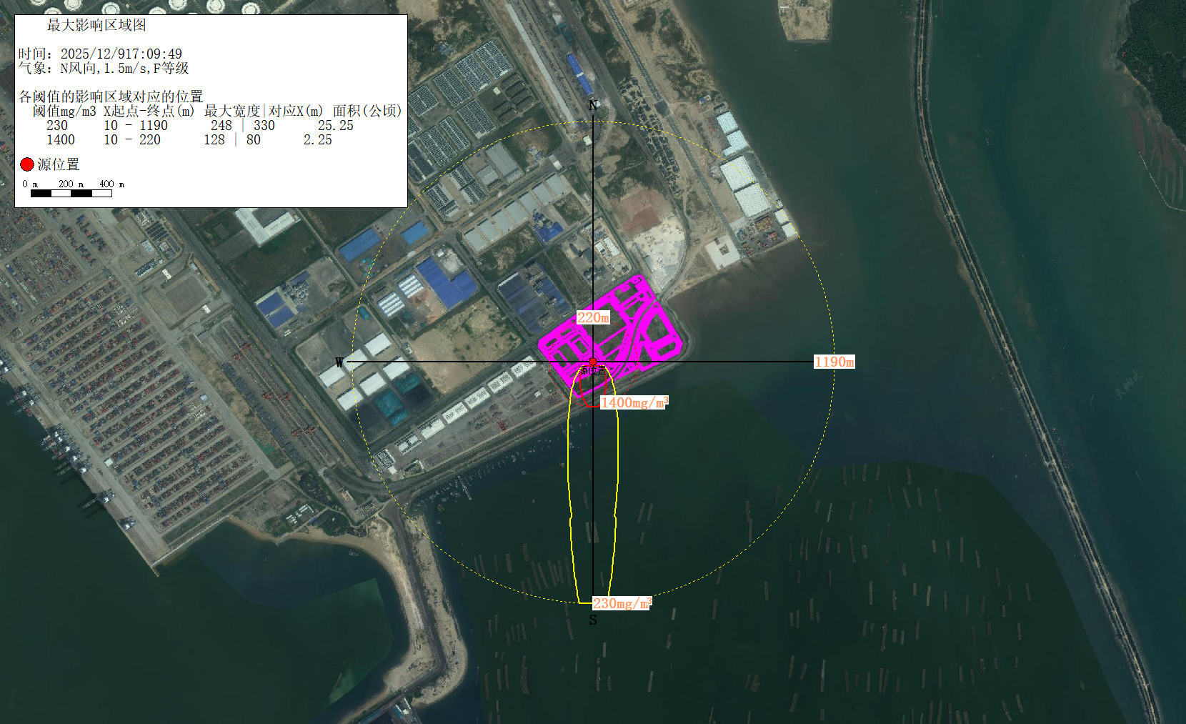
        - 最不利气象条件下异丁醛泄漏影响范围示意图
2、丙烯酸丁酯预测结果
在最不利气象条件下，项目发生丙烯酸丁酯泄漏事故后的下风向不同距离处丙烯酸丁酯的最大浓度及出现时间见下表。
          - 丙烯酸丁酯泄漏事故扩散影响预测浓度一览表（最不利气象条件）
距离（m） |  | 最不利气象
 |  | 浓度出现时间（min） | 高峰浓度（mg/m³）
10 |  | 1.11E-01 | 7.77E+02
50 |  | 5.56E-01 | 5.00E+02
100 |  | 1.11E+00 | 1.80E+02
200 |  | 2.22E+00 | 5.90E+01
300 |  | 3.33E+00 | 3.02E+01
400 |  | 4.44E+00 | 1.88E+01
500 |  | 5.56E+00 | 1.29E+01
600 |  | 6.67E+00 | 9.53E+00
700 |  | 7.78E+00 | 7.37E+00
800 |  | 8.89E+00 | 5.89E+00
900 |  | 1.00E+01 | 4.84E+00
1000 |  | 1.11E+01 | 4.05E+00
1500 |  | 1.67E+01 | 2.09E+00
2000 |  | 2.22E+01 | 1.42E+00
2500 |  | 2.78E+01 | 1.05E+00
3000 |  | 4.23E+01 | 8.27E-01
类型 | 毒性终点浓度 | 起点（m） | 终点（m）
毒性终点浓度值-2 | 680mg/m³ | 10 | 30
毒性终点浓度值-1 | 2500mg/m³ | 此阈值及以上，无对应位置，因计算浓度均小于此阈值
最不利气象条件下，项目在发生丙烯酸丁酯泄漏事故后的轴线最大浓度－距离曲线、影响范围见下图。在最不利气象条件下，发生丙烯酸丁酯泄漏事故时，丙烯酸丁酯未出现超大气毒性终点浓度-1的情形，出现超大气毒性终点浓度-2的最远距离为30m，不涉及环境保护目标。
        - 最不利气象条件下丙烯酸丁酯泄漏轴线最大浓度－距离曲线图
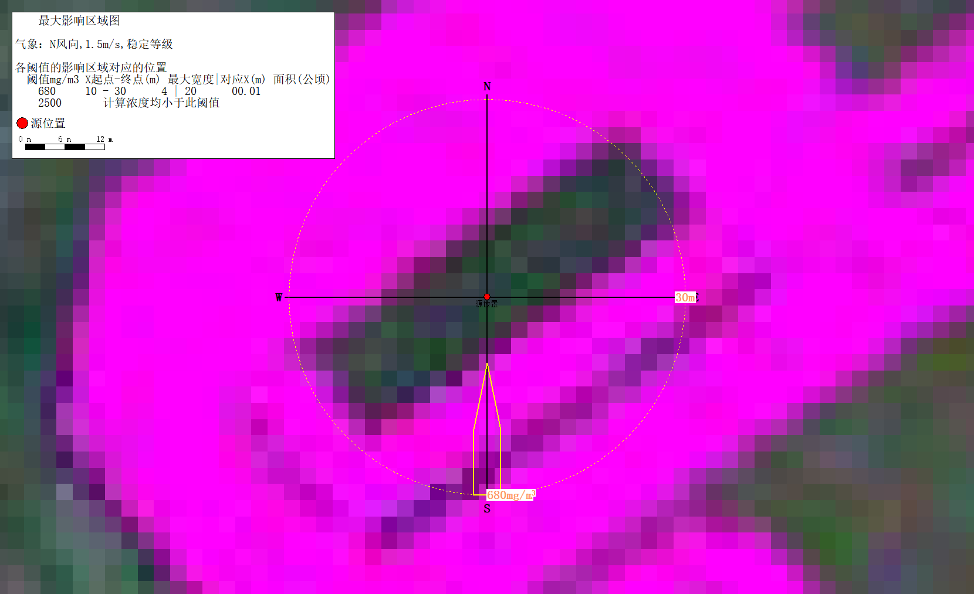
        - 最不利气象条件下丙烯酸丁酯泄漏影响范围示意图
3、CO预测结果
最不利气象条件下，煤焦油漏遇明火发生火灾，产生次生污染物CO，扩散至大气环境，造成大气环境风险事故的预测见下表。
          - 次生CO扩散影响预测浓度一览表（最不利气象条件）
距离（m） |  | 最不利气象
 |  | 浓度出现时间（min） | 高峰浓度（mg/m³）
10 |  | 1.11E-01 | 3.16E+03
50 |  | 5.56E-01 | 3.48E+02
100 |  | 1.11E+00 | 1.33E+02
200 |  | 2.22E+00 | 4.52E+01
300 |  | 3.33E+00 | 2.34E+01
400 |  | 4.44E+00 | 1.46E+01
500 |  | 5.56E+00 | 1.01E+01
600 |  | 6.67E+00 | 7.43E+00
700 |  | 7.78E+00 | 5.75E+00
800 |  | 8.89E+00 | 4.60E+00
900 |  | 1.00E+01 | 3.78E+00
1000 |  | 1.11E+01 | 3.17E+00
1500 |  | 1.67E+01 | 1.63E+00
2000 |  | 2.22E+01 | 1.11E+00
2500 |  | 2.78E+01 | 8.25E-01
3000 |  | 4.23E+01 | 6.47E-01
类型 | 毒性终点浓度 | 起点（m） | 终点（m）
毒性终点浓度值-2 | 95mg/m³ | 10 | 120
毒性终点浓度值-1 | 380mg/m³ | 10 | 40
最不利气象条件下，次生CO扩散的轴线最大浓度－距离曲线、影响范围见下图。在最不利气象条件下，在发生煤焦油泄漏导致的火灾事故，最不利气象条件下，次生CO出现超大气毒性终点浓度-1的最远距离为40m，出现超大气毒性终点浓度-2的最远距离为120m，不涉及环境保护目标。
        - 最不利气象条件下次生CO扩散轴线最大浓度－距离曲线图
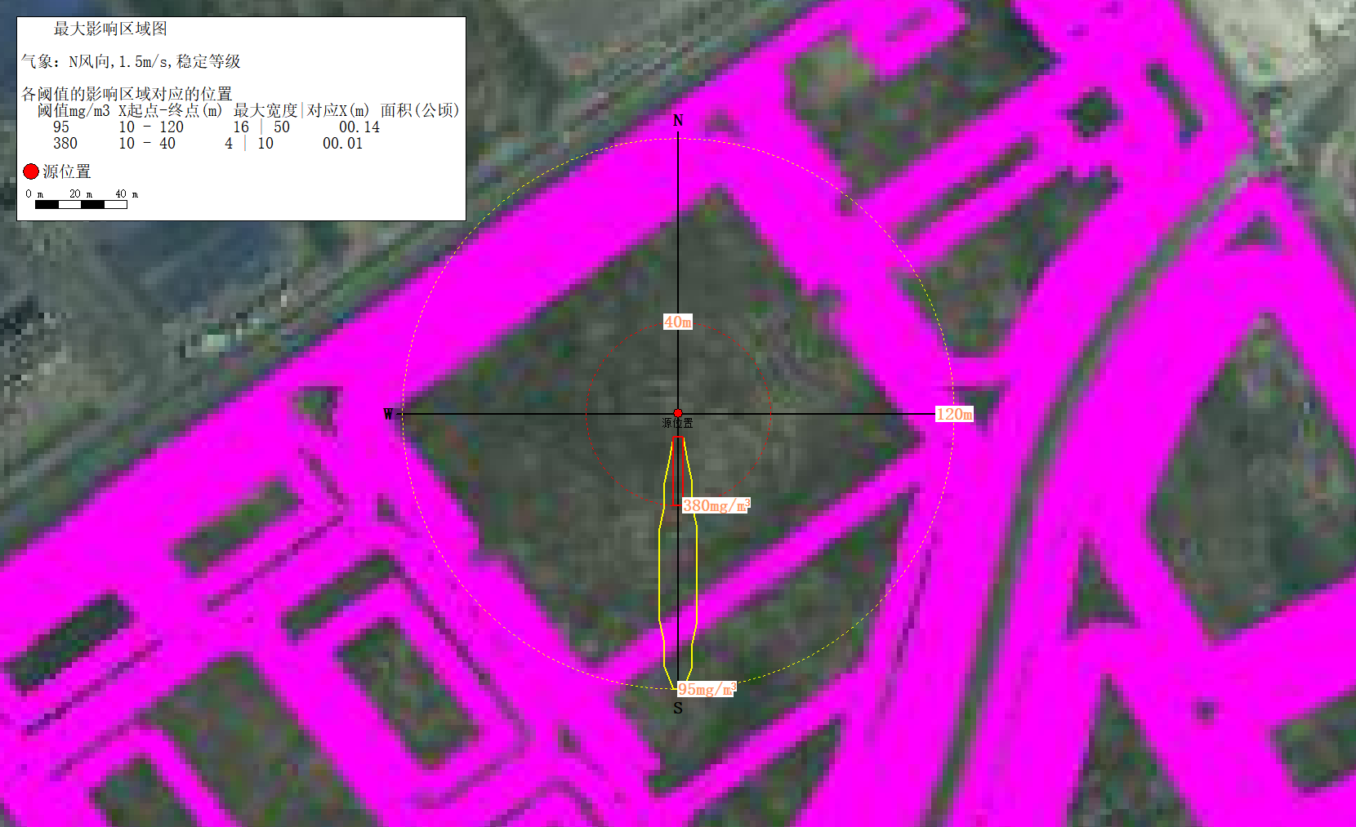
        - 最不利气象条件下次生CO扩散影响范围示意图
4、SO₂预测结果
最不利气象条件下，煤焦油漏遇明火发生火灾，产生次生污染物SO₂，扩散至大气环境，造成大气环境风险事故的预测见下表。
          - 次生SO₂扩散影响预测浓度一览表（最不利气象条件）
距离（m） |  | 最不利气象
 |  | 浓度出现时间（min） | 高峰浓度（mg/m³） | 质心高度（m） |  | 出现时间（min） | 质心浓度（mg/m³）
10 |  | 1.52E+01 | 8.46E+02 | 0 |  | 1.52E+01 | 1.80E+03
50 |  | 1.61E+01 | 2.61E+02 | 0 |  | 1.61E+01 | 3.44E+02
100 |  | 1.72E+01 | 1.32E+02 | 0 |  | 1.72E+01 | 1.56E+02
200 |  | 1.93E+01 | 5.95E+01 | 0 |  | 1.93E+01 | 6.58E+01
300 |  | 2.15E+01 | 3.55E+01 | 0 |  | 2.15E+01 | 3.80E+01
400 |  | 2.37E+01 | 2.39E+01 | 0 |  | 2.37E+01 | 2.53E+01
500 |  | 2.58E+01 | 1.75E+01 | 0 |  | 2.58E+01 | 1.83E+01
600 |  | 2.80E+01 | 1.35E+01 | 0 |  | 2.80E+01 | 1.40E+01
700 |  | 3.01E+01 | 1.07E+01 | 0 |  | 3.01E+01 | 1.11E+01
800 |  | 3.17E+01 | 8.47E+00 | 0 |  | 3.17E+01 | 9.07E+00
900 |  | 3.30E+01 | 7.59E+00 | 0 |  | 3.30E+01 | 7.59E+00
1000 |  | 3.44E+01 | 6.40E+00 | 0 |  | 3.44E+01 | 6.40E+00
1500 |  | 4.07E+01 | 3.17E+00 | 0 |  | 4.07E+01 | 3.17E+00
2000 |  | 4.63E+01 | 1.88E+00 | 0 |  | 4.63E+01 | 1.88E+00
2500 |  | 5.15E+01 | 1.24E+00 | 0 |  | 5.15E+01 | 1.24E+00
3000 |  | 5.65E+01 | 8.77E-01 | 0 |  | 5.65E+01 | 8.77E-01
类型 | 毒性终点浓度 | 起点（m） |  |  | 终点（m）
毒性终点浓度值-2 | 2mg/m³ | 10 |  |  | 1930
毒性终点浓度值-1 | 79mg/m³ | 10 |  |  | 150
最不利气象条件下，次生SO₂扩散的轴线/质心最大浓度－距离曲线、影响范围见下图。在最不利气象条件下，在发生煤焦油泄漏导致的火灾事故，最不利气象条件下，次生SO₂出现超大气毒性终点浓度-1的最远距离为150m，出现超大气毒性终点浓度-2的最远距离为1930m，不涉及环境保护目标。
        - 最不利气象条件下次生SO₂扩散轴线/质心最大浓度－距离曲线图
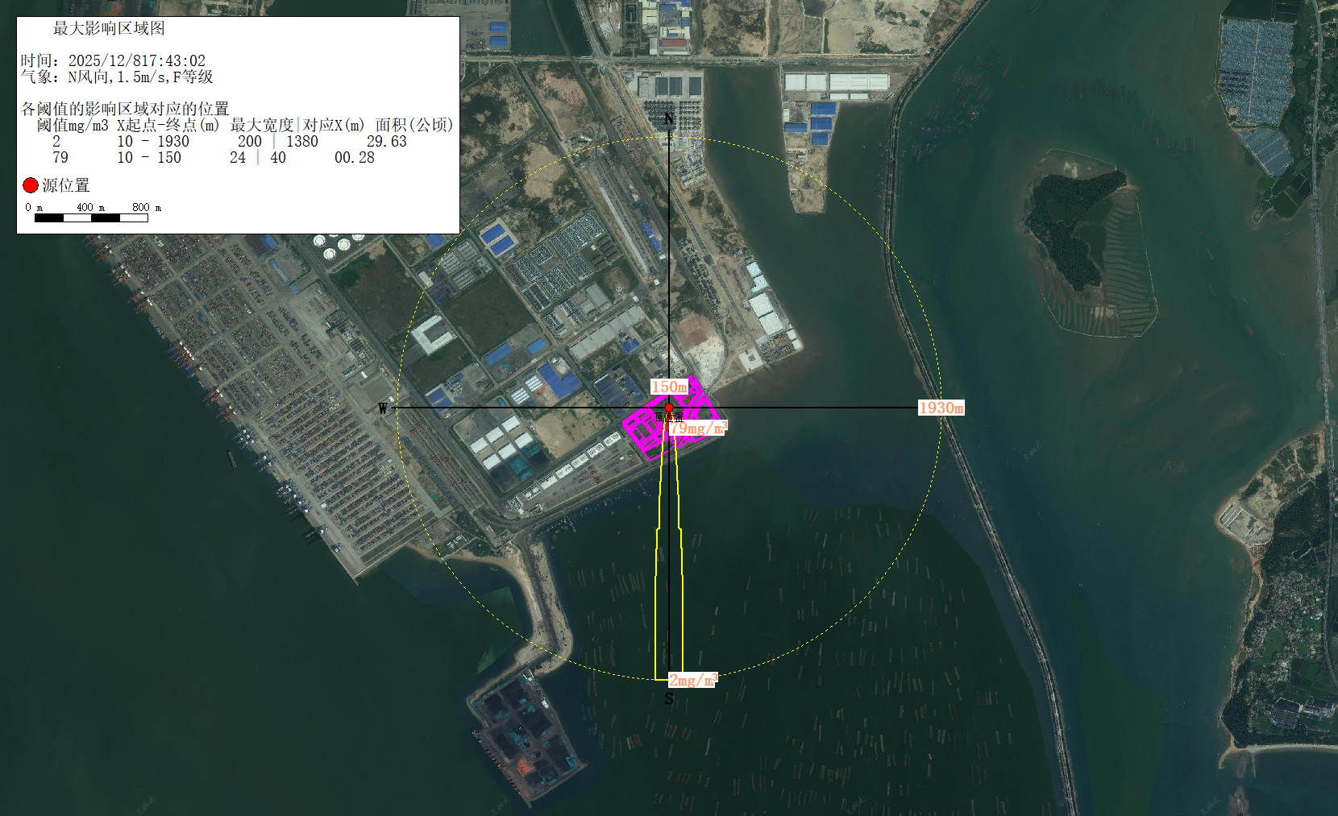
        - 最不利气象条件下次生SO₂扩散影响范围示意图
5、NO₂预测结果
最不利气象条件下，煤焦油漏遇明火发生火灾，产生次生污染物NO₂，扩散至大气环境，造成大气环境风险事故的预测见下表。
          - 次生NO₂扩散影响预测浓度一览表（最不利气象条件）
距离（m） |  | 最不利气象
 |  | 浓度出现时间（min） | 高峰浓度（mg/m³）
10 |  | 1.11E-01 | 1.93E+03
50 |  | 5.56E-01 | 2.12E+02
100 |  | 1.11E+00 | 8.13E+01
200 |  | 2.22E+00 | 2.76E+01
300 |  | 3.33E+00 | 1.43E+01
400 |  | 4.44E+00 | 8.90E+00
500 |  | 5.56E+00 | 6.15E+00
600 |  | 6.67E+00 | 4.54E+00
700 |  | 7.78E+00 | 3.51E+00
800 |  | 8.89E+00 | 2.81E+00
900 |  | 1.00E+01 | 2.31E+00
1000 |  | 1.11E+01 | 1.94E+00
1500 |  | 1.67E+01 | 9.97E-01
2000 |  | 2.22E+01 | 6.79E-01
2500 |  | 2.78E+01 | 5.04E-01
3000 |  | 4.23E+01 | 3.95E-01
类型 | 毒性终点浓度 | 起点（m） | 终点（m）
毒性终点浓度值-2 | 23mg/m³ | 10 | 220
毒性终点浓度值-1 | 38mg/m³ | 10 | 160
最不利气象条件下，次生NO₂扩散的轴线最大浓度－距离曲线、影响范围见下图。在最不利气象条件下，在发生煤焦油泄漏导致的火灾事故，最不利气象条件下，次生NO₂出现超大气毒性终点浓度-1的最远距离为160m，出现超大气毒性终点浓度-2的最远距离为220m，不涉及环境保护目标。
        - 最不利气象条件下次生NO₂扩散轴线最大浓度－距离曲线图
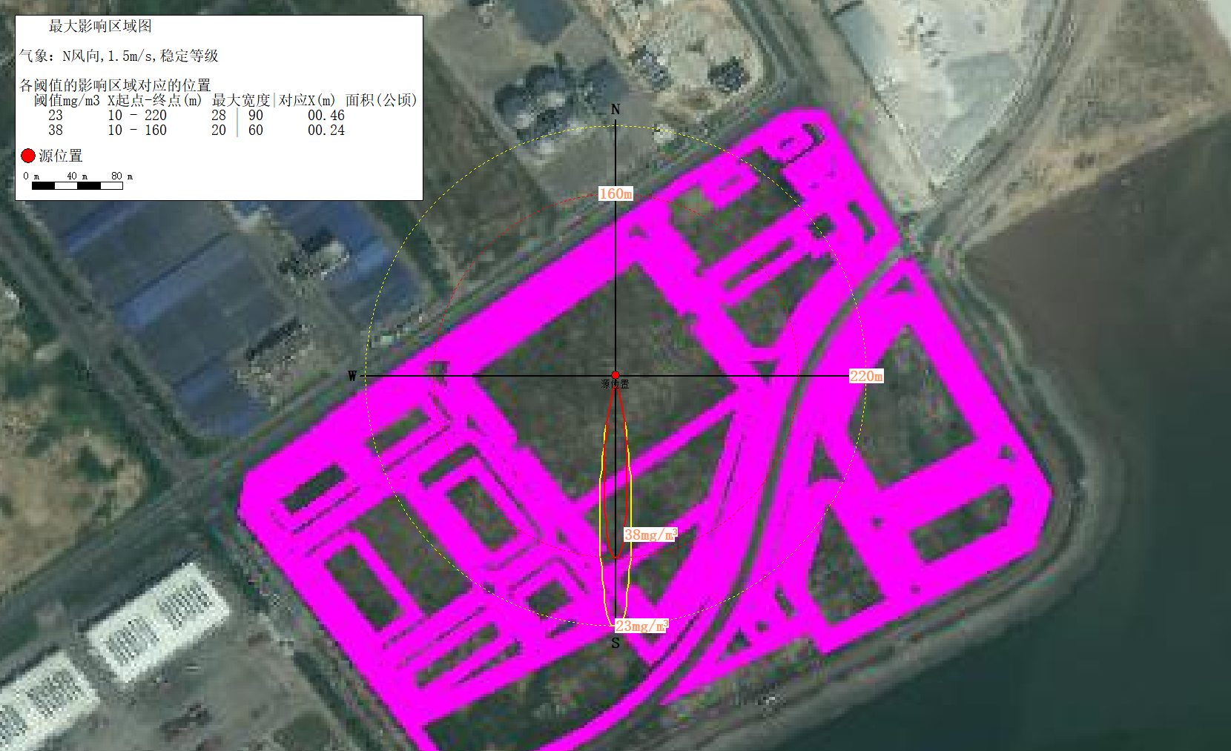
        - 最不利气象条件下次生NO₂扩散影响范围示意图
6、P₂O₅预测结果
最不利气象条件下，黄磷泄漏遇明火发生火灾，产生次生污染物P₂O₅，扩散至大气环境，造成大气环境风险事故的预测见下表。
          - 次生P₂O₅扩散影响预测浓度一览表（最不利气象条件）
距离（m） |  | 最不利气象
 |  | 浓度出现时间（min） | 高峰浓度（mg/m³） | 质心高度（m） |  | 出现时间（min） | 质心浓度（mg/m³）
10 |  | 1.51E+01 | 6.89E+02 | 0 |  | 1.51E+01 | 6.89E+02
50 |  | 1.53E+01 | 6.69E+02 | 0 |  | 1.53E+01 | 6.70E+02
100 |  | 1.55E+01 | 6.64E+02 | 0 |  | 1.55E+01 | 6.65E+02
200 |  | 1.61E+01 | 5.69E+02 | 0 |  | 1.61E+01 | 5.69E+02
300 |  | 1.66E+01 | 5.23E+01 | 49.02 |  | 1.66E+01 | 4.79E+02
400 |  | 1.71E+01 | 1.60E-01 | 75.985 |  | 1.71E+01 | 4.23E+02
500 |  | 1.77E+01 | 5.18E-06 | 105.56 |  | 1.77E+01 | 3.78E+02
600 |  | 1.82E+01 | 8.18E-13 | 136.05 |  | 1.82E+01 | 3.43E+02
700 |  | 1.87E+01 | 2.93E-22 | 167.42 |  | 1.87E+01 | 3.13E+02
800 |  | 1.93E+01 | 4.28E-35 | 200.65 |  | 1.93E+01 | 2.88E+02
900 |  | 1.19E+02 | 0.00E+00 | 223.33 |  | 1.98E+01 | 2.67E+02
1000 |  | 0.00E+00 | 0.00E+00 | 232.8 |  | 2.03E+01 | 2.50E+02
1500 |  | 0.00E+00 | 0.00E+00 | 234.3 |  | 2.30E+01 | 1.88E+02
2000 |  | 0.00E+00 | 0.00E+00 | 234.28 |  | 2.57E+01 | 1.51E+02
2500 |  | 0.00E+00 | 0.00E+00 | 234.21 |  | 2.83E+01 | 1.27E+02
3000 |  | 0.00E+00 | 0.00E+00 | 234.1 |  | 3.10E+01 | 1.10E+02
类型 | 毒性终点浓度 | 起点（m） |  |  | 终点（m）
毒性终点浓度值-2 | 10mg/m³ | 10 |  |  | 330
毒性终点浓度值-1 | 50mg/m³ | 10 |  |  | 300
最不利气象条件下，次生P₂O₅扩散的轴线/质心最大浓度－距离曲线、影响范围见下图。在最不利气象条件下，在发生黄磷泄漏导致的火灾事故，最不利气象条件下，次生P₂O₅出现超大气毒性终点浓度-1的最远距离为300m，出现超大气毒性终点浓度-2的最远距离为330m，不涉及环境保护目标。
        - 最不利气象条件下次生P₂O₅扩散轴线/质心最大浓度－距离曲线图
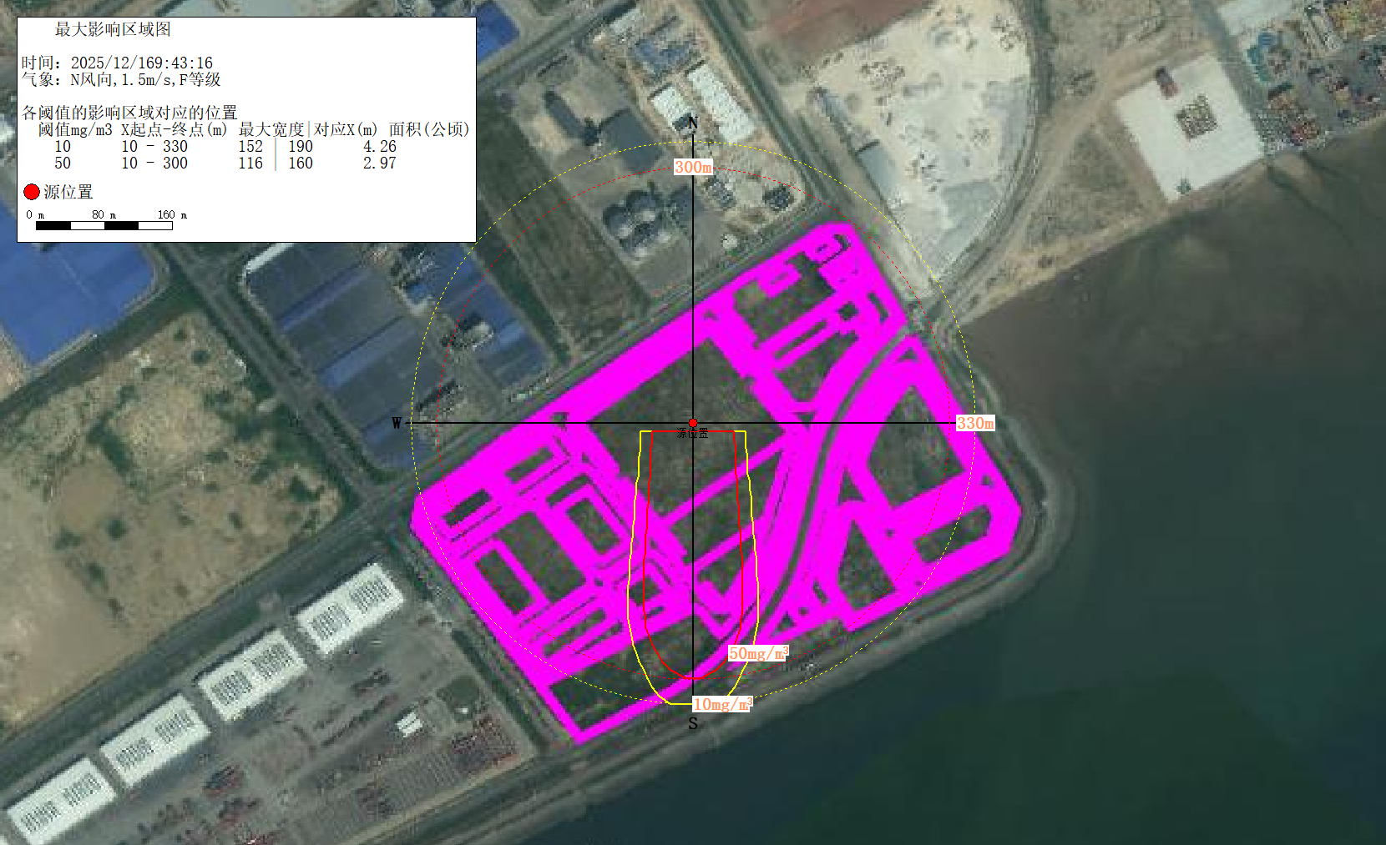
        - 最不利气象条件下次生P₂O₅扩散影响范围示意图

地表水环境风险分析

海洋水动力模型

水动力模型简介
采用平面二维数值模型来进行项目周边海域水动力预测与分析。模型采用标准Galerkin有限元法进行水平空间离散，在时间上，采用显式迎风差分格式离散动量方程与输运方程。
1、控制方程
1）质量守恒方程
2）动量方程
式中：
—水位；
h—静水深；
H—总水深；
u、v—x、y方向垂向平均流速；
g—重力加速度；
f—科氏力系数（，为地转角速度，为计算海域所处地理纬度）；
C_{Z}—谢才系数，，n为曼宁系数；
、—x、y方向水平涡动粘滞系数。
2、定解条件
1）初始条件
2）边界条件：固定边界取法向流速为零，即；在潮滩区采用动边界处理。

计算域和网格设置
所建立的海域数学模型计算域范围见图5.2.1-1，即为图中水边界点A、B、C三点以及部分北部湾岸线围成的海域，模拟采用非结构三角网格。整个模拟区域由38908个节点和71737个三角单元组成，最小空间步长约为5m，最小时间步长0.01s。为了提供危险物质扩散预测精度，模拟中将排放口附近海域网格进行加密，加密的小海域网格分布见图5.2.1-2。

        - 大海域计算域及网格分布图

        - 排放口周边海域网格分布图

模型参数设置
1、海床地形
水深和岸界选取中国人民解放军海军航海保证部制作的海图。
2、大海域模型水边界输入
1）开边界：外海开边界给定潮位过程线，由中国海洋大学研发的中国近海潮汐预测程序（China Tide）提供。
2）闭边界：以大海域和用海区周边岸线作为闭边界。
3、计算时间步长和底床糙率
模型计算时间步长根据CFL条件进行动态调整，确保模型计算稳定进行，最小时间步长0.01s。底床糙率通过曼宁系数进行控制，曼尼系数M取30~80。
4、水平涡动粘滞系数
采用考虑亚尺度网格效应的Smagorinsky（1963）公式计算水平涡粘系数，表达式如下：
式中：c_{s}为常数；l为特征混合长度，由（i，j=1，2）计算得到。

潮流数值模型验证
本次数值模型验证实测资料选取福州市华测品标检测有限公司在项目附近实测的3个临时潮位站（H1、H2、H3）、9个潮流站（V1~V9）进行验证，项目与实测点位置关系见图5.2.1-3。时期选择2023年2月6日11:00~2月7日12:00共26个小时，时期为典型大潮期。报告将结合水文观测资料对潮流模型进行验证计算。

        - 项目与实测点位置关系图
1、潮位验证
选取H1、H2、H3潮位验证点大潮期的实测潮位资料作为数值模型计算潮位验证基准，潮位验证结果见图5.2.1-4~6（高程基准为当地平均海平面）。

        - H1站潮位验证曲线

        - H2站潮位验证曲线

        - H3站潮位验证曲线
从图中可以看出，计算的潮位过程与实测资料吻合较好，高低潮时间的相位差不大于0.5h，验证结果表明采用的二维潮流数学模型能模拟钦州海域水位变化过程，也为准确模拟当地的潮流变化过程奠定基础。
2、潮流验证
选取V1~V9九个站位大潮期的实测潮流资料与本次数模拟结果进行对比验证，潮流验证结果见图5.2.1-7~15。
        - V1站潮流验证曲线
        - V2站潮流验证曲线
        - V3站潮流验证曲线
        - V4站潮流验证曲线
        - V5站潮流验证曲线
        - V6站潮流验证曲线
        - V7站潮流验证曲线
        - V8站潮流验证曲线
        - V9站潮流验证曲线
由图可见，各验证点计算流速和实测资料基本吻合，流向验证较好；由于水动力模型是二维正压模型，而观测流速取各层平均，这可能导致了个别站点计算结果与实测资料稍有偏差，但总体来看，流速过程线的形态基本一致，这表明建立的二维潮流数学模型能较好地模拟钦州海区水流传播过程和水流运动规律。
整体来看，模型计算出来的潮位、流速、流向过程与大部分测站的实测过程基本吻合，由模型计算所得的潮位结果，与实测潮位变化特征一致；潮流结果基本上反映了实测流速的涨急落急状态，在流向上模拟值与实测值吻合较好。无论是潮位、流速还是流向，计算与实测基本吻合，说明模型采用的参数基本合理，计算方法可靠，能够模拟项目海域的潮流运动特性，可满足进一步预测和研究需要。

潮流场模拟结果
项目周边海域大潮期潮流场模拟见图5.2.1-16~17。涨急时刻海水沿钦州湾东深槽向西北流动，部分进入金鼓江海域，落急时刻流向整体相反。项目危险物质排放点周边海域流速较小，平均流速约0.003m/s。

        - 危险物质排放点附近涨急时刻流场图

        - 危险物质排放点附近落急时刻流场图

风险物质扩散预测

乙醇预测模型
乙醇溶于水，预测模式采用污染物扩散模式，与二维水流预测模式联解，即可得到可溶性物质浓度分布，模式如下：
式中：C为污染物浓度；M为源项；k为衰减系数，本次保守考虑，不考虑污染物的衰减。通过联立水动力方程数值求解污染物扩散方程。

二苯胺预测模型
二苯胺不溶于水，且密度比海水大，预测模式采用泥沙扩散模式，与二维水流预测模式联解，即可得到二苯胺浓度分布，模式如下：
式中：H为总水深；D_{x}、D_{y}为x、y方向的扩散系数；c为水体含污染物浓度；，为污染物降机率；为污染物平均沉降速度；Q_{s}为源强。

危险物质排放点
项目周边雨水管网见下图，本次考虑乙醇、二苯胺随雨水进入海域，因此，选取雨水排放口作为危险物质排放点。
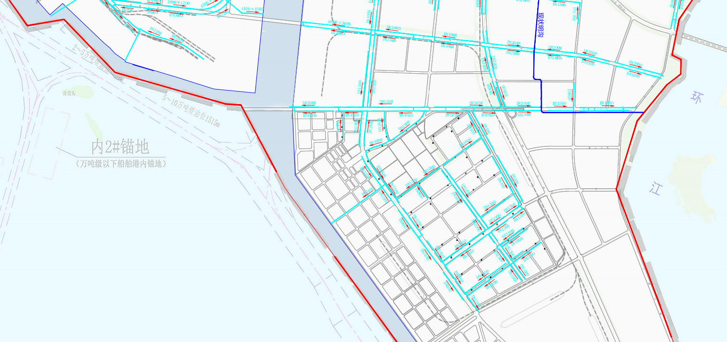
雨水排口
本项目
        - 项目周边雨水管网图

预测结果
根据预测，乙醇、二苯胺随雨水进入海域，污染物浓度包络线见下图。经统计，乙醇污染海域面积约0.41km²，二苯胺污染海域面积约0.25km²。

        - 乙醇浓度包络线分布图

        - 二苯胺浓度包络线分布图

地下水环境风险分析

区域地下水文地质条件
引用项目周边的《钦州港大榄坪南作业区1#-6#泊位新增危险货物集装箱项目（重大变动）环境影响报告书》中的调查资料，本项目区域地下水文地质条件如下：
1、地下水类型及富水性
根据地下水含水岩组及富水性，项目评价范围内地下水主要为碎屑岩类裂隙孔隙水，分布于第四系海陆交互相沉积层（Q^{mc}）、侏罗系基岩（J）组成。
2、地下水补、径、排特征
1）地下水补给
大气降水和地表水是区域地下水的主要补给来源，直接受降水的垂向入渗补给，大气降水储存于连通性较差的岩层裂隙中，沿裂隙缓慢的渗透补给地下水，为枯季岩溶水的主要补给来源。区域地表水位随着钦州湾的涨潮，水位随之抬升，此时，临江和临海地下水会受到地表水的倒灌入渗补给，涨潮时主要是地表水补给地下水。
2）地下水径流
项目区域地下水受大气降雨补给后，通过岩体裂隙等通道补给地下水，地下水径流通道延伸方向受地层岩性及地质构造的影响，而整体趋势受排泄区域位置所控制。水流受钦州湾潮汐影响显著，涨潮时受海水入浸形成回流，由河口上溯到内河漫滩中，落潮时顺潮流流向由内河漫滩流向海滩，流向大致与岸线或河口湾内水槽的走向平行，通常直接排泄入海。
3）地下水排泄
项目调查区北部属于陆地，西部以金鼓江为排泄边界，南部为钦州湾海域为排泄边界，东部为鹿耳环江为排泄边界，最终汇入钦州湾海域，形成一个独立完整的区域水文地质单元。项目所在水文地质单元西侧以金鼓江为区域地下水的排泄边界，部分地下水排泄于东侧的鹿耳环江，最终向南侧汇入钦州湾海域，钦州湾海域为区域地下水的最低排泄基准面。
4）地下水动态特征
项目区域地下水主要受降水和地表水补给，尤其是靠近海域的滨海地带，动态变化特征明显地受潮汐影响，涨落潮时水位变幅可达2～3m，且具有明显的季节性。

预测模型
1、预测模型
根据《建设项目环境风险评价技术导则》（HJ 169-2018），本项目地下水环境风险等级为二级，预测方法的选取应根据建设项目工程特性、水文地质条件及资料掌握程度来确定，本项目场地紧靠海域，处于区域径流排泄区，场地水文地质条件相对简单，根据本项目水文地质条件和资料掌握程度，选取解析法进行预测。
本模型预测不考虑横向弥散，只考虑纵向弥散，泄漏点泄漏的污染物作为连续污染源，短时连续注入含水层。因此本次预测将污染物在地下水中的运移模型概化为一维水动力一维弥散问题，解析法预测模型选择“一维半无限长多孔介质柱体，一端为定浓度边界”模型。
式中：
x—距注入点的距离（m）；
t—时间（d）；
C（x,t）—t时刻x处的示踪剂浓度（g/L）；
C₀—注入的示踪剂浓度（g/L）；
u—水流速度（m/d）；
D_{L}—纵向弥散系数（m²/d）；
erfc（）—余误差函数（可查《水文地质手册》获得）；
t₀—连续泄漏时间，d。
2、预测情景
本次考虑污水处理设施调节池防渗性能降低100倍，不满足要求的情况下，废水中的污染物石油类、COD、NH₃-N发生泄漏。
通过模拟计算泄漏污染发生后100d、1000d引起地下水污染情况，污染物对下游敏感目标的影响。
3、预测所需水文地质参数的确定
根据区域水文地质试验及经验，确定本项目区域水文地质参数，相关水文地质参数如下。
          - 场地岩土层主要水文地质参数建议值表
参数名称 | 建议值 | 参数名称 | 建议值
纵向弥散系数（m²/d） | 2 | 有效孔隙度 | 33%
平均流速（m/d） | 0.054 | 渗透系数K（cm/s） | 0.002

预测结果
采用推荐的水文地质参数，经预测可得结果汇总如下。
          - 石油类泄漏后不同距离浓度情况
与泄漏点的距离（m） | 100d浓度（mg/L） | 1000d浓度（mg/L）
10 | 13.96179 | 19.21532
20 | 8.15601 | 18.24384
30 | 3.91173 | 17.09563
40 | 1.51969 | 15.79220
50 | 0.47371 | 14.36545
60 | 0.11768 | 12.85549
70 | 0.02318 | 11.30749
80 | 0.00361 | 9.76806
90 | 0.00044 | 8.28148
100 | 0.00004 | 6.88642
110 | 0.00000 | 5.61336
120 | 0.00000 | 4.48314
130 | 0.00000 | 3.50658
140 | 0.00000 | 2.68509
150 | 0.00000 | 2.01214
160 | 0.00000 | 1.47521
170 | 0.00000 | 1.05786
180 | 0.00000 | 0.74178
190 | 0.00000 | 0.50851
200 | 0.00000 | 0.34074
250 | 0.00000 | 0.03252
300 | 0.00000 | 0.00172
350 | 0.00000 | 0.00005
400 | 0.00000 | 0.00000
450 | 0.00000 | 0.00000
500 | 0.00000 | 0.00000
550 | 0.00000 | 0.00000
600 | 0.00000 | 0.00000
650 | 0.00000 | 0.00000
700 | 0.00000 | 0.00000
750 | 0.00000 | 0.00000
800 | 0.00000 | 0.00000
850 | 0.00000 | 0.00000
900 | 0.00000 | 0.00000
950 | 0.00000 | 0.00000
1000 | 0.00000 | 0.00000
        - 泄漏事故后100天时石油类在下游的迁移距离及浓度关系
        - 泄漏事故后1000天时石油类在下游的迁移距离及浓度关系
          - COD泄漏后不同距离浓度情况
与泄漏点的距离（m） | 100d浓度（mg/L） | 1000d浓度（mg/L）
10 | 279.23579 | 384.30646
20 | 163.12016 | 364.87675
30 | 78.23453 | 341.91255
40 | 30.39383 | 315.84396
50 | 9.47415 | 287.30902
60 | 2.35358 | 257.10977
70 | 0.46370 | 226.14984
80 | 0.07220 | 195.36121
90 | 0.00886 | 165.62966
100 | 0.00086 | 137.72834
110 | 0.00006 | 112.26712
120 | 0.00000 | 89.66279
130 | 0.00000 | 70.13152
140 | 0.00000 | 53.70173
150 | 0.00000 | 40.24288
160 | 0.00000 | 29.50422
170 | 0.00000 | 21.15713
180 | 0.00000 | 14.83553
190 | 0.00000 | 10.17022
200 | 0.00000 | 6.81485
250 | 0.00000 | 0.65045
300 | 0.00000 | 0.03443
350 | 0.00000 | 0.00100
400 | 0.00000 | 0.00002
450 | 0.00000 | 0.00000
500 | 0.00000 | 0.00000
550 | 0.00000 | 0.00000
600 | 0.00000 | 0.00000
650 | 0.00000 | 0.00000
700 | 0.00000 | 0.00000
750 | 0.00000 | 0.00000
800 | 0.00000 | 0.00000
850 | 0.00000 | 0.00000
900 | 0.00000 | 0.00000
950 | 0.00000 | 0.00000
1000 | 0.00000 | 0.00000
        - 泄漏事故后100天时COD在下游的迁移距离及浓度关系
        - 泄漏事故后1000天时COD在下游的迁移距离及浓度关系
          - NH₃-N泄漏后不同距离浓度情况
与泄漏点的距离（m） | 100d浓度（mg/L） | 1000d浓度（mg/L）
10 | 104.71342 | 144.11492
20 | 61.17006 | 136.82878
30 | 29.33795 | 128.21720
40 | 11.39769 | 118.44148
50 | 3.55281 | 107.74088
60 | 0.88259 | 96.41616
70 | 0.17389 | 84.80619
80 | 0.02707 | 73.26045
90 | 0.00332 | 62.11112
100 | 0.00032 | 51.64813
110 | 0.00002 | 42.10017
120 | 0.00000 | 33.62355
130 | 0.00000 | 26.29932
140 | 0.00000 | 20.13815
150 | 0.00000 | 15.09108
160 | 0.00000 | 11.06408
170 | 0.00000 | 7.93392
180 | 0.00000 | 5.56332
190 | 0.00000 | 3.81383
200 | 0.00000 | 2.55557
250 | 0.00000 | 0.24392
300 | 0.00000 | 0.01291
350 | 0.00000 | 0.00038
400 | 0.00000 | 0.00001
450 | 0.00000 | 0.00000
500 | 0.00000 | 0.00000
550 | 0.00000 | 0.00000
600 | 0.00000 | 0.00000
650 | 0.00000 | 0.00000
700 | 0.00000 | 0.00000
750 | 0.00000 | 0.00000
800 | 0.00000 | 0.00000
850 | 0.00000 | 0.00000
900 | 0.00000 | 0.00000
950 | 0.00000 | 0.00000
1000 | 0.00000 | 0.00000
        - 泄漏事故后100天时NH₃-N在下游的迁移距离及浓度关系
        - 泄漏事故后1000天时NH₃-N在下游的迁移距离及浓度关系
参照《生活饮用水卫生标准》（GB 5749-2022），石油类标准取0.05mg/L。《地下水质量标准》（GB/T 14818-2017）中NH₃-NⅢ级标准为0.5mg/L，耗氧量Ⅲ级标准为3mg/L，根据王晓春等人就《化学需氧量（COD）与耗氧量相关关系分析》的研究成果表明，水体中的耗氧量与化学需氧量之间存在比较显著的相关性与一定的线性关系，其一元线性回归方程为：Y=4.273X+1.821（取CODcr为Y轴，耗氧量为X轴），由此将《地下水质量标准》（GB/T 14818-2017）中耗氧量Ⅲ级标准3mg/L换算为COD后的评价标准为14.64mg/L。
根据以上图表可知，石油类在泄漏发生后第100天，预测超标距离为66m，影响距离为110m；在泄漏发生后第1000天，预测超标距离为242m，影响距离为400m。COD在泄漏发生后第100天，预测超标距离为47m，影响距离为110m；在泄漏发生后第1000天，预测超标距离为181m，影响距离为400m。NH₃-N在泄漏发生后第100天，预测超标距离为64m，影响距离为120m；在泄漏发生后第1000天，预测超标距离为236m，影响距离为410m。
污水处理设施调节池下游约120m为海域，根据预测，石油类在泄漏发生后第122天影响海域；COD在泄漏发生后第102天影响海域；NH₃-N在泄漏发生后第108天影响海域。
综上所述，本项目污水处理设施调节池非正常状况下（防渗性能降低100倍，不满足要求的情况下），泄漏石油类、COD、NH₃-N，污染发生后100d、1000d，影响距离最远为410m，最短102天影响海域。污水处理设施位于厂区东北侧，距离地下水流向下游厂界最近距离约63m，项目地下水评价范围内无地下水饮用水源等地下水敏感目标。故污染物不会对周边地下水环境保护目标造成不良影响，建设项目对地下水环境的影响可以接受。但为保护地下水环境，项目应做好分区防渗，防止污水泄漏对地下水及地下水敏感目标造成影响。

环境风险防范措施及管理要求

大气环境风险防范措施
1、防范措施及监控要求
1）拟建项目建构筑物、堆场布置和安全距离严格按照《石油化工企业设计防火标准（2018年版）》（GB 50160-2008）、《建筑设计防火规范（2018年版）》（GB 50016-2014）、《港口道路与堆场设计规范》（JTS 168-2017）、《港口危险货物集装箱堆场设计规范》（JTS 176-2020）等法律法规、规范进行布置；设置紧急喷淋和洗眼器，随时保持水管畅通；
2）在仓库、堆场内设温度、压力指示设施、监控、可燃/有毒气体检测报警器、各种必要的灾害/火灾监测仪表及报警系统等；
3）项目运营期间应严格落实《危险化学品安全管理条例》、《危险化学品仓库储存通则》（GB 15603-2022）、《港口作业安全要求 第3部分：危险货物集装箱》（GB 16994.3-2021）、《危险货物道路运输规则第 6 部分：装卸条件及作业要求》（JT/T 617.6-2018）、《危险化学品经营企业安全技术基本要求》（GB 18265-2019）等相关法律法规要求。
2、减缓措施
1）化学品泄漏事故发生时，应首先查找泄漏源，及时修补容器，以防污染物更多的泄漏；为降低物料向大气中的蒸发速度，可用泡沫或其他覆盖物品覆盖外泄的物料，在其表面形成覆盖层，抑制其蒸发，以减小对环境空气的影响。极易挥发物料发生泄漏后，应对扩散至大气中的污染物采用洗消等措施，减小对环境空气的影响；
2）火灾、爆炸等事故发生时，应使用水、干粉或二氧化碳灭火器扑救。同时对扩散至空气中的未燃烧物、烟尘等污染物进行洗消，以减小对环境空气的影响。
3、火灾爆炸防范措施：
1）本项目的建设要严格按照防火规范，存储容器等确保防火间距、消防通道、消防设施等满足规定要求。存储容器间间距要充分考虑气体扩散距离，一旦发生火灾，其火焰热辐射对临近存储容器的影响要有足够的防火距离，消防设备要达到规定配备。建立厂库火源管理制度。
2）明火控制，其发生源为打火机等，接近贮存的化学品库的一定区域内不得有明火。
3）严禁穿戴铁钉的鞋进入，操作人员严禁穿化纤类、丝绸类衣服入内。化学品库设置火焰探测器和火警报警系统，并经常检查确保设施正常运转。在仓库、堆场设置自动喷淋灭火装置，在现场布置小型灭火器材。
4、应急疏散措施
本次评价根据园区内部道路规划完善人员疏散路线建议。现场紧急撤离时，应按照事故现场风向、周边居民分布及公众对毒物应急剂量控制的规定，同时厂内需要在高点设立明显的风向标，确定安全疏散路线。事故发生后，应根据化学品泄漏的扩散情况及时通知政府相关部门，并通过厂区高音喇叭通知周边人群及时疏散。紧急疏散时应注意：
1）必要时采取佩戴呼吸器具、个人防护用品或采用其他简易有效的防护措施（戴防护眼镜或用浸湿毛巾捂住口鼻、减少皮肤外露等各种措施进行自身防护）。
2）应向上风向、高地势转移，迅速撤出危险区域可能受到危害的人员（在上风向无撤离通道时，也应避免沿下风向撤离），并由专人引导和护送疏散人员到安全区域，在疏散或撤离的路线上设立哨位，指明疏散、撤离的方向。
3）按照设定的危险区域，设立警戒线，并在通往事故现场的主要干道上实行交通管制。
4）在污染区域和可能污染区域进行布点监测，根据监测数据及时调整疏散范围。
5）根据事故发生地点和风向，可至园区规划的临时避难疏散场地紧急避难，并为受灾群众提供必要的基本生活保障，配合政府部门进行受灾群众的医疗救助、生活救助。

            - 厂区应急疏散路线示意图

事故废水环境风险防范措施
1、建立“三级”防控体系
1）一级风险防范措施—导流沟
项目仓库、堆场四周设置导流沟，防止污染雨水和轻微事故泄漏造成的环境污染。正常情况下，应保证导流沟内不能存放废水或其他水，降水时积聚的水应及时排空。
2）二级风险防范措施—事故应急池
正常情况下，应保证事故应急池内不能存放废水或其他水，降水时可能积聚的少量雨水应及时排空。发生事故时，应立即打开阀门，将泄漏物料引入事故应急池，避免泄漏物料漫流，待事故妥善处理后，事故应急池废水委托专业单位转运处置。当多个装置同时发生泄漏事故，必要时可向园区应急处理指挥部门请求援助，根据突发环境事件对应的应急等级启动应急程序。
依据《事故状态下水体污染的预防和控制规范》（Q/SY 08190-2019）中的附录B事故缓冲设施（事故液收集池）的有效容积：
V_{总}=（V₁+V₂-V₃）_{max}+V₄+V₅
V₅=10q×f
q=q_{a}/n
式中：
V_{总}—事故缓冲设施总有效容积，m³；
V₁—收集系统范围内发生事故的物料量，m³；
V₂—发生事故的储罐、装置或铁路、汽车装卸区的消防水量，m³；
V₃—发生事故时可以传输到其他储存或处理设施的物料量，m³；
V₄—发生事故时仍必须进入该收集系统的生产废水量，m³；
V₅—发生事故时可能进入该收集系统的降雨量，m³；
q—降雨强度，按平均日降雨量，mm；
q_{a}—年平均降雨量，mm，取1600mm；
f—必须进入事故废水收集系统的雨水汇水面积，ha；
n—年平均降雨日数，天，取166天。
V1：堆场、仓库、拆装箱棚按照8个标准集装箱（容积25m³）中货物全部泄漏考虑，为200m³。洗箱车间按照污水处理设施泄漏200m³污水考虑。空箱站场无危险品堆存，取0。
V2：取项目工可报告中计算的消防水量。
V3、V4：本次不考虑。
V5：仓库、拆装箱棚、洗箱车间由于雨水无法进入，取0。外贸重箱堆场、内贸重箱堆场、空箱站场发生事故时可能进入该收集系统的降雨量根据面积计算得出。
              - V5计算一览表
区域 | 面积 | 年平均降雨量 | 年平均降雨日数 | 降雨强度 | V5
外贸重箱堆场 | 25700.00m² | 1600mm | 166天 | 9.64mm | 247.75m³
内贸重箱堆场 | 8100.00m² | 1600mm | 166天 | 9.64mm | 78.08m³
空箱站场1 | 5030.00m² | 1600mm | 166天 | 9.64mm | 48.49m³
空箱站场2 | 10260.00m² | 1600mm | 166天 | 9.64mm | 98.91m³
空箱站场3 | 4120.00m² | 1600mm | 166天 | 9.64mm | 39.72m³

              - 本项目事故应急池容积计算表 单位：m³
事故区域 | V1 | V2 | V3 | （V1+V2-V3）_{max} | V4 | V5 | 事故应急池容积
铁路北侧
外贸重箱堆场 | 200 | 485 | 0 | 685 | 0 | 247.75 | 932.75
内贸重箱堆场 | 200 | 485 | 0 | 685 | 0 | 78.08 | 763.08
甲类仓库 | 200 | 378 | 0 | 685 | 0 | 0 | 685
乙类仓库1 | 200 | 432 | 0 | 685 | 0 | 0 | 685
乙类仓库2 | 200 | 432 | 0 | 685 | 0 | 0 | 685
丙类仓库1 | 200 | 432 | 0 | 685 | 0 | 0 | 685
丙类仓库2 | 200 | 432 | 0 | 685 | 0 | 0 | 685
拆装箱棚 | 200 | 324 | 0 | 685 | 0 | 0 | 685
洗箱车间 | 200 | 485 | 0 | 685 | 0 | 0 | 685
最终容积 |  |  |  |  |  |  | 932.75
铁路南侧
空箱站场1 | 0 | 108 | 0 | 108 | 0 | 48.49 | 156.49
空箱站场2 | 0 | 108 | 0 | 108 | 0 | 98.91 | 206.91
空箱站场3 | 0 | 108 | 0 | 108 | 0 | 39.72 | 147.72
最终容积 |  |  |  |  |  |  | 206.91
铁路线两侧区域分别设置事故应急池收集各区域事故污水，事故应急池有效容积1500m³（铁路北侧，布置在厕所2附近）和320m³（铁路南侧，布置在厕所3附近），根据评价核算，项目设置的事故应急池能满足项目营运期需求。
厂区设有三级防控体系，设置收集沟和管道等，厂区内设有事故应急池，一旦发生事故，关闭后期雨水截断阀，泄漏物料及消防废水可通过拦截至事故应急池中，待事故妥善处理后，事故应急池废水委托专业单位转运处置。因此，厂区的事故废水能得到及时处置，事故废水对项目周边的地表水体的影响较小。
3）三级风险防范措施—雨水废水排口闸阀
三级防控措施即园区环境风险防范措施。一般情况下事故发生后一级、二级防范措施能够将事故控制在厂内。但由于自然灾害等不可抗力等造成的危害难以控制，或其他未预见因素导致一级、二级防范措施无法将事故废水控制在厂区内，此时应启动三级防控措施，废水可以进入园区应急池（钦州市大榄坪污水处理厂技改项目建设1座容积约18900m³的事故池），实现厂内与园区环境风险防控设施及管理有效联动，有效防控环境风险。发生重大的火灾、爆炸事故时，消防废水及其携带的物料通过第一级、第二级防控系统进入第三级防控系统，进入园区污水处理厂应急池，之后限流进行处理。
本项目位于大榄坪污水处理厂纳污范围，因此，本项目事故水进入大榄坪污水处理厂限流进行处理是可行的。
项目在厂区雨水和废水排口设置闸阀，一旦由于自然灾害等强烈不可抗力造成物料或污水泄漏，停产后一级、二级风险防范措施未能全部储存物料或污水，或由于自然灾害等不可抗力因素造成事故应急池破裂，立即关闭闸阀，并将事故水导入园区污水处理厂，避免事故废水由雨水废水排口进入外环境，最大限度避免事故废水进入地表水体。
2、雨水系统设计
项目实施“雨污分流”，但雨水管沟内也应在关键节点闸门、抽水泵、管线与厂区事故应急池相连，废水一旦进入雨水系统，可将废水抽至事故应急池，阻断事故废水直接通过雨水系统进入厂外水体，造成污染。
3、事故状态下废水收集机制
事故情形下，事故生产废水可直接进入事故应急池进行暂存，若发生化学品泄漏事故，泄漏物料应导入事故应急池等待处理；初期雨水经雨水沟闸板阀截留后进入初期雨水收集池暂存，后接入园区污水管网，排入大榄坪污水处理厂。后期雨水管网排口设有闸阀，一旦生产事故废水（如池体溢流）、消防废水等混入雨水管网，可关闭闸阀避免事故废水通过雨水管网进入外环境，混入雨水管网的废水暂存于管网内，后导入事故应急池进行处理。
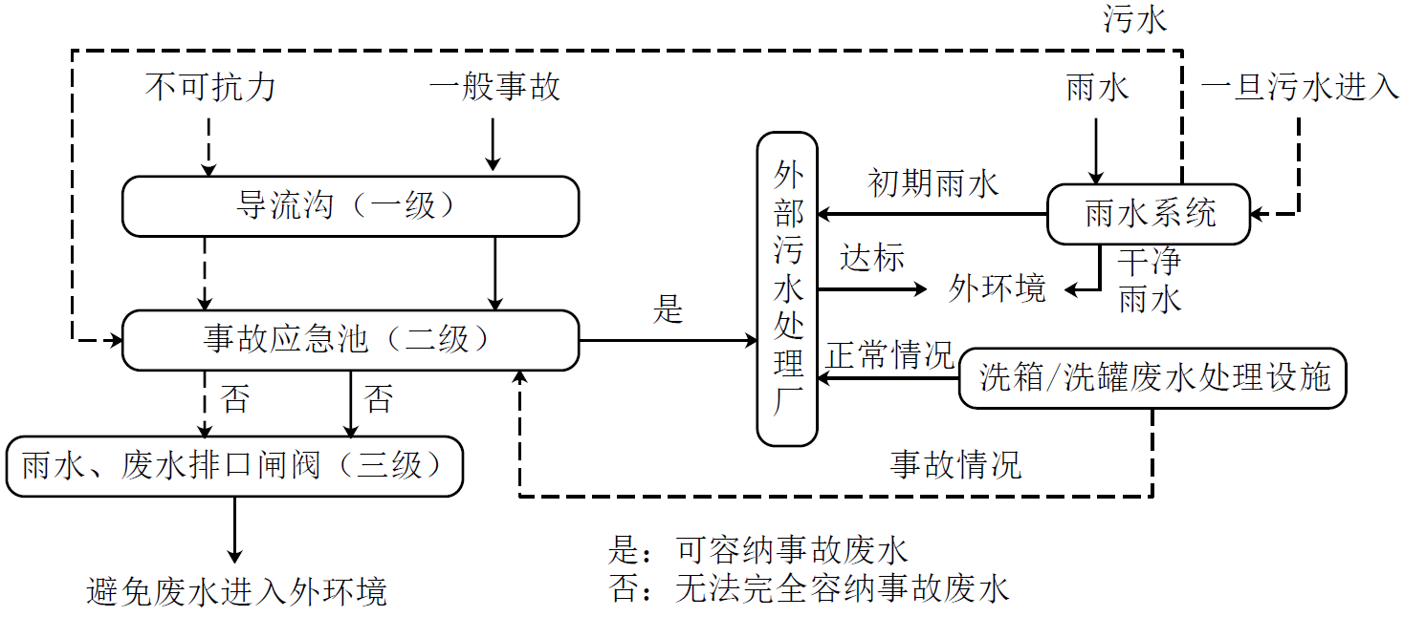
            - 项目三级风险防范措施示意图

地下水、土壤环境风险防范措施
1、加强源头控制，做好分区防渗。污水储存及构筑物采取有效的污染控制措施，将污染物跑冒滴漏降到最低限。
2、加强环境管理。加强厂区巡检，对跑冒滴漏做到及时发现、及时控制；做好厂区危废库、堆场、仓库、洗箱车间地面防渗等的管理，防渗层破裂后及时补救、更换。
3、制定事故应急减缓措施，首先控制污染源、切断污染途径，其次，对受污染的地下水或土壤根据污染物种类、受污染场地地质构造等因素，采取抽提技术、气提技术、空气吹脱技术、生物修复技术、渗透反应墙技术、原位化学修复等进行修复。

危险化学品贮运安全防范措施
1、危险化学品运输
据统计，从2011~2013年我国发生的危险化学品事故中运输环节事故总数与死亡人数占总量的76.1%。其中交通事故引发有毒物质泄漏到环境中的事件逐年呈上升趋势。因此，企业必须加强运输过程中的风险意识和风险管理，危险化学品运输要由有资质的单位承担，定人定车，合理规划运输路线。
2、危险化学品堆存
项目危化品应根据《危险化学品安全管理条例》、《危险化学品仓库储存通则》（GB 15603-2022）、《港口作业安全要求 第3部分：危险货物集装箱》（GB 16994.3-2021）、《危险货物道路运输规则第 6 部分：装卸条件及作业要求》（JT/T 617.6-2018）、《危险化学品经营企业安全技术基本要求》（GB 18265-2019）、《毒害性商品储藏养护技术条件》（GB17916-1999）等法律法规进行储存。设置紧急喷淋和洗眼器，随时保持水管畅通。
3、加强危险化学品的管理
要求企业加强危险化学品的管理，必须设置防盗设施。同时应加强管理，由专人负责，非操作人员不得随意接近。加强防火，达到消防、安全等有关部门的要求。做好危化品物料入场登记记录。加强对职工的安全教育，制定严格的工作守则和个人卫生措施，所有操作人员必须了解化学品有害作用及对患者的急救措施，以保证生产的正常运行和员工的身体健康。向化学品供应商索取化学品的物质安全技术说明书MSDS，张贴在仓库贮存及使用现场，供操作人员学习。
4、工艺设备安全设施
1）危货箱的作业应严格按照《危险货物集装箱港口作业安全规程》（JT 397-2007） 和《港口作业安全要求第3部分：危险货物集装箱》（GB 16994.3-2021）的有关规定进行。
2）进入危货箱堆场的港内集装箱拖挂车和港外集卡设有火星熄灭装置和车辆静电拖地带，静电释放带应触及地面；车内配备灭火器材，车顶悬挂危险标志灯；遵守港区有关危险货物车辆运行路线及速度等规定。
3）操作人员应按规定穿戴安全防护用品。
4）查验作业前应先检查施封是否完好。开启箱门时，应先打开一扇门，不准在门前站立，在通风并确认无危险后，方可查验作业。
5）应根据温度对需降温的货物进行降温。
5、主要工艺设备、管道的安全设施与措施
1）装卸机械设备应按相关规范配备本质安全、性能良好的安全防护设施。
2）大型机械上应配备符合要求的消防器材及避雷装置。
3）各类起重机械应根据《起重机械危险部位与标志》（GB 15052-2010）的有关规定设置警示标志。
4）大型装卸机械司机和地面指挥员配备有对讲机，可以确保指挥和操作的安全性。
5）大型装卸机械设行走警示信号装置，并应有不少于30秒的启动延迟时间。
6）各类流动机械应配备行车音响信号装置、倒车信号装置等。
6、采用的其他安全设施与措施
1）机械设备的选择与设计符合《生产设备安全卫生设计总则》（GB 5083-1999）的要求。所选机械设备、吊具具有本质安全性能及良好的安全防护性能遵守《起重机械安全规程第5部分：桥式和门式起重机》（GB 6067.5-2014）、《起重机械吊具和索具安全规程》（LD 48-1993）等有关标准、规范的要求。
2）在满足装卸工艺基本要求的前提下，减少机械设备的类型和规格，便于管理、使用、养护、维修。
3）根据各危货品性质，严格执行堆存要求，易燃易爆危险货物集装箱最高堆2层，其他危险货物集装箱堆高不超过3层，并需根据《危险货物集装箱港口作业安全规程》（JT 397-2007）等规范按不同性质的危险货物进行有效的隔离。
4）当污水处理设施因设备故障、停电等原因导致无法运行时，应利用污水池或者事故应急池临时储存污水，避免造成污水事故排放或超标排放。

突发环境事件应急预案编制要求

本项目应急预案
1、总体要求
为确保企业安全生产及公司职工和周边群众生命财产安全、防止突发性重大事故发生，并在发生事故后能迅速有效、有条不紊地处理和控制事故扩大，把损失和危害减少到最低程度，结合该企业实际、本着“自救为主、外援为辅、统一指挥、当机立断”的原则，分办公区、生产区设立二级应急预案体系。
同时，依据《关于进一步加强环境影响评价管理防范环境风险的通知》（环发〔2012〕77号）的要求，企业应按照《突发环境事件应急预案管理暂行办法》（环发〔2010〕113号）等相关规定编制风险应急预案，并与工业园区、当地环保部门联动，提高企业环境风险防控能力。
2、预案适用范围
应急预案应适用于项目运营单位正常工况下防控管理工作以及突发环境事件时的预防预警、应急处置、应急监测和救援工作。超出了企业应急预案应急能力，则与上级政府发布的其他应急预案衔接，当上级预案启动后，本预案作为辅助执行。
3、环境风险事故分类与分级
参考《国家突发环境事件应急预案》、《企业突发环境事件风险分级方法》以及《广西壮族自治区突发环境事件应急预案》中的环境污染事件分级标准，结合企业的实际情况，制定本项目环境污染事件分级标准。
根据运输、使用、和释放的突发环境事件风险物质数量与其临界量的比值（Q），评估生产工艺过程与环境风险控制水平（M）以及环境风险受体敏感程度（E）的评估分析结果，分别评估本项目突发大气环境事件风险和突发水环境事件风险，将本项目突发大气或水环境事件风险等级划分为一般环境风险、较大环境风险和重大环境风险三级，分别用蓝色、黄色和红色标识。当同时涉及突发大气和水环境事件风险时，以等级高者确定突发环境事件风险等级。企业突发环境事件风险分级矩阵见下表。
          - 企业突发环境事件风险分级矩阵表
环境风险受体敏感程度（E） | 风险物质数量与临界量比值（Q） | 生产工艺过程与环境风险控制水平（M）
环境风险受体敏感程度（E） | 风险物质数量与临界量比值（Q） | M1类水平 | M2类水平 | M3类水平 | M4类水平
类型1（E1） | 1≤Q＜10（Q1） | 较大 | 较大 | 重大 | 重大
类型1（E1） | 10≤Q＜100（Q2） | 较大 | 重大 | 重大 | 重大
类型1（E1） | Q≥100（Q3） | 重大 | 重大 | 重大 | 重大
类型2（E2） | 1≤Q＜10（Q1） | 一般 | 较大 | 较大 | 重大
类型2（E2） | 10≤Q＜100（Q2） | 较大 | 较大 | 重大 | 重大
类型2（E2） | Q≥100（Q3） | 较大 | 重大 | 重大 | 重大
类型3（E3） | 1≤Q＜10（Q1） | 一般 | 一般 | 较大 | 较大
类型3（E3） | 10≤Q＜100（Q2） | 一般 | 较大 | 较大 | 重大
类型3（E3） | Q≥100（Q3） | 较大 | 较大 | 重大 | 重大
4、应急管理机构的设置
应急管理机构为应急指挥部，运营单位总经理为主任，常设安全环保科，由科长担任常务副主任，下设九个组为事件应急救援专业队伍。
事故应急救援专业队伍按其工作职能划分为9个小组：
1）危险源控制组：负责在紧急状态下的现场抢险作业，及时控制危险源。一般由事故单位人员组成，并根据危险化学品的性质准备好专用的防护用品、用具及专业工具等。参与危险源的控制一般由专业防护队伍和消防队伍组成。该组人员应具有较高的专业技术水平，并配备专业的防护和急救器材。
2）伤员抢救组：负责现场伤员的搜救和紧急处理，并护送伤员到医疗点救治。
3）医疗救护组：负责在现场附近的安全区域内设立临时医疗救护点，对受伤人员进行紧急救治并护送重伤人员至医院进一步治疗。由地方急救中心或指定的具有相应能力的医院组成。该医院应根据伤害和中毒的特点制定抢救预案。
4）消防组：负责现场灭火、设备空气的冷却、喷水隔爆、抢救伤员及事故后对被污染区域的洗消工作。由企业消防人员和当地消防队伍组成。
5）安全疏散组：负责对现场及周围人员进行防护指导、疏散人员、现场周围物资的转移。一般由事故单位安全保卫人员和当地政府人员组成。
6）安全警戒组：负责布置安全警戒、禁止无关人员和车辆进入危险区域、在人员疏散区域进行治安巡逻。此工作由公安、交警部门负责。
7）物资供应组：负责组织抢救物资和工、器具的供应，组织车辆运送抢险物资和人员。由公司和当地政府部门共同负责。
8）环境监测组：负责对大气、水体、土壤等进行环境及时监测，确定危险区域范围和危险物质的成份及浓度，对事故造成的环境影响做出正确的评估，为指挥人员决策和消除事故污染提供依据。负责对事故现场危险物质的处置。
9）专家咨询组：负责对事故应急救援提出应急救援方案和安全措施，现场指导教授工作，参与事故的调查分析并制定防范措施。由救援领导小组办公室负责组织各方面的专家。
5、事故应急响应程序
危险化学品事故应急救援一般包括报警与接警、应急救援队伍的出动、救援后备队的预备、实施应急救援（紧急疏散、现场急救）、溢出或泄漏救援和火灾控制几个方面。
1）事故报警。发生危险化学品特大事故或有可能发展成为特大事故和可能危及周边区域安全的事故时，应及时向特大事故应急救援领导小组办公室报告或向119报警。报告或报警的内容包括：事故发生的时间、地点、企业名称、交通路线、联络电话、联络人姓名、危险化学品的种类、数量、事故类型（火灾、爆炸、有毒物质的大量泄漏等）、周边情况、需要支援的人员、设备、器材等。
2）接到报告或报警后，迅速向领导小组成员汇报，指派应急总指挥，调集车辆和各专业队伍、设施迅速赶赴事故现场。
3）事故发生单位应指派专人负责引导指挥人员及各专业队伍进入事故救援现场。
4）应急疏散、撤离。发生事故时，根据事故情况，建立警戒区域。并迅速将警戒区域内，与事故处理无关的人员进行撤离。应急撤离应注意以下几点：①警戒区域的边界应设警示标志并有专人警戒。②除消防及应急处理人员外，其他人员禁止进入警戒区，并做好道路管制工作。③应向上风方向转移；明确专人引导和护送疏散人员到安全区。④不要在低洼处滞留。⑤要查清是否有人留在污染区与着火区。⑥为使疏散工作顺利进行，每个工段至少设置两个畅通无阻的紧急出口，且标志明显。⑦当事故威胁到周边地区的群众时，应急指挥人员应立即通知化工区应急响应中心，请求支援。并根据事故的危害特性、影响范围及事故当时的风向、风速，确定需要应急疏散的人群，通知并组织周边区域群众的安全疏散和撤离。
5）指挥人员到达现场后，立即了解现场情况及事故的性质，确定警戒区域和事故控制具体实施方案，布置各专业救援队伍任务。
6）咨询专家到达现场后，迅速对事故情况作出判断，提出处置实施办法和防范措施，事故得到控制后，参与事故调查及提出防范措施。
7）各专业救援队伍到达现场后，服从现场指挥人员的指挥，采取必需的个人防护，按各自的分工展开处置和救援工作。
8）事故得到控制后，由专家组成员和生态环境部门指导进行现场洗消工作。
9）事故得到控制后，由安全生产监督管理部门决定应妥善保护的区域，组织相关机构和人员对事故开展调查和救援工作。
10）应急监测。事故发生后应针对环境污染做相应的应急监测，具体如下：①事故发生后立即进行环境监测。如厂内监测部门监测能力尚不具备，则通知当地环境监测部门或上一级环境监测中心，到事故发生地进行环境监测。②监测队伍配备环境应急监测车，在所形成的污染带流动监测。③监测要连续采样分析，并及时报告数据到环境主管部门。④在污染物浓度达到正常值之前，禁止撤离的居民回乡。
应急监测全过程应在事发、事中和事后等不同阶段予以体现，但各个阶段的监测频次不尽相同，详见下表。
          - 应急监测频次的确定原则
事故类型 | 监测点位 | 应急监测频次
环境空气  污染事故 | 事故发生地 | 初始加密（12次/天）监测，随着污染物浓度的下降逐渐降低频次
环境空气  污染事故 | 事故发生地周围居民区等敏感区域 | 初始加密（12次/天）监测，随着污染物浓度的下降逐渐降低频次
环境空气  污染事故 | 事故发生地下风向 | 8次/天或与事故发生地同频次
环境空气  污染事故 | 事故发生地上风向对照点 | 6次/天
地表水环境  污染事故 | 事故发生地水域 | 初始加密（8次/天）监测，随着污染物浓度的下降逐渐降低频次
地下水环境  污染事故 | 事故发生地及周边 | 初始加密（8次/天）监测，随着污染物浓度的下降逐渐降低频次
土壤环境  污染事故 | 事故发生地及周边 | 初始加密（8次/天）监测，随着污染物浓度的下降逐渐降低频次
应急监测项目主要包括：
①大气污染监测：重点为泄漏特征污染物及可能产生的二次污染物。
①水污染、土壤污染监测：pH、石油类等项目特别是泄漏物特征污染物，并随时做好有关监测的各项准备工作。
6、应急撤离和安置
本项目发生泄漏、火灾时，应立即安排项目区工作人员及周边群众往远离火灾区域的方向撤离。
7、应急演练
定期开展突发环境污染隐患排查，及时消除风险隐患，定期开展培训，并针对危化品泄漏等典型事件定期组织环境应急演练，提高应急救援能力。

应急预案的联动
1、应急预案响应级别分级
对应于风险事故的分级，应急预案也相应的分为三级响应机制，由低到高为Ⅲ级（一般事故）、Ⅱ级（较大事故）、Ⅰ级（重大事故）。
Ⅲ级（一般事故）：发生一般事故时，生产人员应该立即报警，启动装置级环境风险事件应急预案，根据应急反应计划安排，迅速转变为应急处理人员，按照预定方案投入扑救行动。
Ⅱ级（较大事故）：发生较大事故时，公司内应急指挥领导小组迅速启动装置级、公司级两级环境风险事件应急预案，同时告知当地政府预警。
Ⅰ级（重大事故）：发生重大事故时，公司内应急指挥领导小组迅速启动装置级、公司级两级环境风险事件应急预案，同时告知工业园区及地方政府协调分别启动应急预案进行联动，协助企业处理突发事故。
特大事故发生后，钦州市应急指挥领导小组应迅速按照《环境保护行政主管部门突发环境事件信息报告办法》（环发〔2006〕50号）的要求，将事故情况上报钦州市生态环境局、广西壮族自治区生态环境厅、生态环境部、国家安全生产监督管理局等有关部门，请求协助救援。
2、与工业园区、港区的应急联动
本项目应急预案与工业园区、港区相衔接，充分利用工业园区、港区应急救援资源，与工业园区、港区保持联动。若环境事件发生后，首先启动本公司应急预案，并及时将事故情况向工业园区、港区有关部门报告。同时，公司的应急响应行动与工业园区、港区的应急响应保持联动，确保信息传递和人员的救助以及事故处理的及时和准确无误，做到最快、最好地处理突发事故。
环境突发事件一旦发生，影响涉及的区域范围均比较大，所以应急联动要求在钦州市环境突发事件应急指挥中心的领导下统一协调。
3、与钦州市的应急联动
视事故发展情况，钦州市启动《钦州市突发环境事件应急预案》及其相关专项预案，实施联动救援。

应急救援物资配备
参考《危险化学品单位应急救援物资配备要求》（GB 30077-2023）、《个体防护装备配备规范 第2部分：石油、化工、天然气》（GB 39800.2-2020）配备作业场所救援物资、应急救援人员个体防护装备、应急救援队伍抢险救援车辆等应急救援物资。其中根据《危险化学品单位应急救援物资配备要求》（GB 30077-2023）的第三类危险化学品单位建议配备的作业场所救援物资、应急救援人员个体防护装备分别见下表。企业根据自身情况及周边应急救援体系可依托情况，考虑是否配备灭火抢险救援车辆。
              - 作业场所救援物资配备
序号 | 物资名称 | 技术要求或功能要求 | 配备 | 备注
1 | 正压式空气呼吸器 | 技术性能符合 GB/T 16556-2007中第5章的要求 | 2套 | 每套配备1个备用气瓶
2 | 化学防护服 | 技术性能符合 AQ/T 6107-2008中4.2的要求 | 2套 | 具有有毒 、腐蚀性危险化学品的作业场所
3 | 自吸过滤式防毒面具 | 技术性能符合 GB 2890要求 | 1个/人 | 类型根据有毒有害物质确定
4 | 气体检测仪 | 技术性能符合GB 12358要求 | 2台 | 检测气体浓度，根据作业场所有毒有害气体的种类确定
5 | 手电筒 | 易燃易爆场所应防爆 | 1个/人 | 根据当班人数确定，包括作业人员随身携带的同类物资
6 | 对讲机 | 易燃易爆场所应防爆 | 1台/人 | 根据当班人数确定，包括作业人员随身携带的同类物资
7 | 急救箱或急救包 | 物资清单见GBZ 1-2010中表A.4的要求 | 1包 | 盛放常规外伤和化学伤害急救所需的敷料、药品和器械等
8 | 水带 | 消防用水的输送，技术性能符合GB 6246的要求 | 50m | 1）允许用水灭火、稀释或降温的场所配备；  2）按现场风险及事故后果配备，不小于50m
9 | 多功能水枪 | 危险化学品的驱散、隔离、灭火、洗消等 | 1个 | 1）具体型号可根据作业现场实际需求配备；  2）允许用水灭火、稀释或降温的场所配备
10 | 危化品收容输转器具 | 危险化学品泄漏物的收容输转，易燃易爆场所应防爆 | 1套 | 根据泄漏介质理化性质选择配备，常用物资包括危化品真空收集器，收容桶或其他输转器具
11 | 吸附材料 | 处理化学品泄漏 | 200kg | 1）以工作介质理化性质选择吸附材料，包括化学性吸收材料和物理性吸附材料，常用吸附材料为干沙土、吸附颗粒、吸附毡（具有爆炸危险性的除外）  2）按现场风险及事故后果配备，不少于200kg
12 | 洗消设施或清洗剂 | 洗消受污染或可能受污染的人员、设备和器材 | 1套 | 在工作地点配备
13 | 应急处置工具箱 | 工作箱内配备常用工具或专业处置工具、警戒绳、风向标、救生绳等 | 1套 | 易燃易爆场所应配置无火花工具
注：上表应急物资为建议，具体物资种类及数量以突发环境事件应急预案为准。
              - 应急救援人员个体防护装备
序号 | 名称 | 主要用途或技术要求 | 配备 | 备份比 | 备注
1 | 救援头盔 | 技术性能符合GB/T 38305—2019中第4章的要求 | 1顶/人 | 4∶1 | 头部、面部及颈部的安全防护
2 | 护目镜 | 技术性能符合GB 14866的要求 | 1副/人 | 4∶1
3 | 二级化学防护服装 | 化学灾害现场作业时的躯体防护 | 1套/10人  至少2套 | 4∶1 | 以值勤人员数量确定
4 | 一级化学防护服装 | 重度化学灾害现场全身防护 | 1套/10人  至少3套 | 4∶1 | 1）涉及中等毒及以上、强腐蚀等危险化学品的企业配备；  2）以值勤人员数量确定
5 | 灭火防护套装（灭火防护服、消防手套和灭火防护靴等） | 灭火救援作业时的身体防护 | 1套/人 | 3∶1 | 指挥员可选配消防指挥服
6 | 隔热服 | 技术性能符合GB 38453的要求 | 1套/人 | 3∶1 | 强热辐射场所下配备
7 | 防静电套装 | 可燃气体、粉尘、蒸气等易燃易爆场所作业时的躯体防护 | 1套/人 | 4∶1 | 1）低温场所应配备防低温背心、防寒服；  2）包括防静电服、防静电工作帽、防静电内衣、防静电靴、防静电手套
8 | 化学品防护手套 | 手部及腕部防护，技术性能符合GB 28881的要求 | 2副/人 | — | 带电区域需具备绝缘功能
9 | 防化靴 | 事故现场作业时的脚部和小腿部防护 | 1双/人 | 4∶1 | 易燃易爆场所应配备防静电靴，带电区域需具备绝缘功能
10 | 安全腰带 | 登梯作业和逃生自救 | 1根/人 | 4∶1
11 | 正压空气呼吸器 | 缺氧或有毒现场作业时的呼吸防护，技术性能符合GB/T 16556—2007中第5章的要求 | 1具/人 | 5∶1 | 1）以值勤人员数量确定；  2）备用气瓶按照正压空气呼吸器总量1∶1备份
12 | 佩戴式防爆照明灯 | 单人作业照明 | 1个/人 | 5∶1
13 | 轻型安全绳 | 救援人员的救生、自救和逃生 | 1根/人 | 4∶1
14 | 消防腰斧 | 破拆和自救 | 1把/人 | 4∶1
15 | 应急呼叫器 | 技术性能符合GB/T 26200—2010中第5章的要求 | 1个/人 | — | 在室内或室外使用，能发出应急呼叫信息（信号），易燃易爆场所应防爆
注1:“备份比”是指应急救援人员防护装备配备投入使用数量与备用数量之比。
注2：根据备份比计算的备份数量为非整数时向上取整。
注3：第三类危险化学品单位应急救援人员可使用作业场所配备的个体防护装备，不配备该表中的装备。
注：上表应急物资为建议，具体物资种类及数量以突发环境事件应急预案为准。

其他管理要求
1、突发环境事件隐患排查
按照《企业突发环境事件隐患排查和治理工作指南（试行）》（公告2016年第74号）、《环境污染防治设施安全隐患排查规范》（T/JSSES 20-2022）等要求建立突发环境事件隐患排查治理制度。从环境应急管理和突发环境事件风险防控措施两大方面排查可能直接导致或次生突发环境事件的隐患。根据排查频次、排查规模、排查项目不同，排查可分为综合排查、日常排查、专项排查及抽查等方式。综合排查是指企业以厂区为单位开展全面排查，本项目应不少于一年一次。日常排查是指以班组、工段、车间为单位，组织的对单个或几个项目采取日常的、巡视性的排查工作，本项目应不少于一月一次。专项排查是在特定时间或对特定区域、设备、措施进行的专门性排查，本项目根据生产周期对风险源开展专项排查。
2、环境应急培训和演练
开展应急预案培训，包括生产区操作人员培训、应急救援队伍培训、应急指挥机构培训和公众教育等，每年不得少于1次。按照应急预案内容，定期进行环境应急实战演练，提高防范和处置环境事件的技能，增强实战能力，演练每年不得少于1次。并做好相关培训和演练台账记录。
3、环境应急处置卡标识标牌
针对环境风险单元中重点工作岗位编制应急处置卡，明确环境风险物质及类型、污染源切断方式、信息报告方式、责任人等内容。应急处置卡应置于岗位现场明显位置。

风险评价结论与建议

项目危险因素
本项目涉及物质种类较多，数量较大，且大多具有易燃和有毒有害的危险特性。根据本项目工程特点，本项目主要环境风险事故为危险货物泄漏及火灾爆炸。

环境敏感性及事故环境影响
项目周边最近的敏感目标距本项目约3.42km，不在本项目环境风险评价范围内。
1、大气环境风险分析
在最不利气象条件下，发生异丁醛泄漏事故时，异丁醛出现超大气毒性终点浓度-1的最远距离为220m，出现超大气毒性终点浓度-2的最远距离为1190m，不涉及环境保护目标。
在最不利气象条件下，发生丙烯酸丁酯泄漏事故时，丙烯酸丁酯未出现超大气毒性终点浓度-1的情形，出现超大气毒性终点浓度-2的最远距离为30m，不涉及环境保护目标。
在最不利气象条件下，在发生煤焦油泄漏导致的火灾事故，最不利气象条件下，次生CO出现超大气毒性终点浓度-1的最远距离为40m，出现超大气毒性终点浓度-2的最远距离为120m，不涉及环境保护目标。
在最不利气象条件下，在发生煤焦油泄漏导致的火灾事故，最不利气象条件下，次生SO₂出现超大气毒性终点浓度-1的最远距离为150m，出现超大气毒性终点浓度-2的最远距离为1930m，不涉及环境保护目标。
在最不利气象条件下，在发生煤焦油泄漏导致的火灾事故，最不利气象条件下，次生NO₂出现超大气毒性终点浓度-1的最远距离为160m，出现超大气毒性终点浓度-2的最远距离为220m，不涉及环境保护目标。
在最不利气象条件下，在发生黄磷泄漏导致的火灾事故，最不利气象条件下，次生P₂O₅出现超大气毒性终点浓度-1的最远距离为300m，出现超大气毒性终点浓度-2的最远距离为330m，不涉及环境保护目标。
2、地表水环境风险分析
乙醇、二苯胺随雨水进入海域，乙醇污染海域面积约0.41km²，二苯胺污染海域面积约0.25km²。
厂区设有三级防控体系，设置收集沟和管道等，厂区内设有事故应急池，一旦发生事故，关闭后期雨水截断阀，泄漏物料及消防废水可通过拦截至事故应急池中。因此，厂区的事故废水能得到及时处置，事故废水对项目周边的地表水体的影响较小。
3、地下水环境风险分析
石油类在泄漏发生后第100天，预测超标距离为66m，影响距离为110m；在泄漏发生后第1000天，预测超标距离为242m，影响距离为400m。COD在泄漏发生后第100天，预测超标距离为47m，影响距离为110m；在泄漏发生后第1000天，预测超标距离为181m，影响距离为400m。NH₃-N在泄漏发生后第100天，预测超标距离为64m，影响距离为120m；在泄漏发生后第1000天，预测超标距离为236m，影响距离为410m。
污水处理设施调节池下游约120m为海域，根据预测，石油类在泄漏发生后第122天影响海域；COD在泄漏发生后第102天影响海域；NH₃-N在泄漏发生后第108天影响海域。
本项目污水处理设施调节池非正常状况下（防渗性能降低100倍，不满足要求的情况下），泄漏石油类、COD、NH₃-N，污染发生后100d、1000d，影响距离最远为410m，最短102天影响海域。污水处理设施位于厂区东北侧，距离地下水流向下游厂界最近距离约63m，项目地下水评价范围内无地下水饮用水源等地下水敏感目标。故污染物不会对周边地下水环境保护目标造成不良影响，建设项目对地下水环境的影响可以接受。但为保护地下水环境，项目应做好分区防渗，防止污水泄漏对地下水及地下水敏感目标造成影响。

环境风险防范措施和应急预案
拟建项目建构筑物、堆场布置和安全距离严格按照《石油化工企业设计防火标准（2018年版）》（GB 50160-2008）、《建筑设计防火规范（2018年版）》（GB 50016-2014）、《港口道路与堆场设计规范》（JTS 168-2017）、《港口危险货物集装箱堆场设计规范》（JTS 176-2020）等法律法规、规范进行布置；设置紧急喷淋和洗眼器，随时保持水管畅通；
在仓库、堆场内设温度、压力指示设施、监控、可燃/有毒气体检测报警器、各种必要的灾害/火灾监测仪表及报警系统等；
项目运营期间应严格落实《危险化学品安全管理条例》、《危险化学品仓库储存通则》（GB 15603-2022）、《港口作业安全要求 第3部分：危险货物集装箱》（GB 16994.3-2021）、《危险货物道路运输规则第 6 部分：装卸条件及作业要求》（JT/T 617.6-2018）、《危险化学品经营企业安全技术基本要求》（GB 18265-2019）等相关法律法规要求。
铁路线两侧区域分别设置事故应急池收集各区域事故污水，事故应急池有效容积1500m³和320m³。按照危险货物集装箱堆场、仓库的相关规范设计并施工。本项目采取三级防控措施，做好分区防渗，避免事故废水排入外环境。对于危险品泄漏事故的大气影响，合理设置人员疏散路线，建议疏散警报响起，首先判断风向，原则上往上风处疏散，若气体泄漏源为上风处时，宜向与风向垂直之方向疏散（以宽度疏散），根据事故污染物质的性质决定疏散范围。
本项目应根据相关要求制定专门的突发环境事件应急预案，并与园区环境应急预案相衔接，应急响应与园区保持联动。本项目突发环境事件应急预案应在投产前向所在地环境保护主管部门备案。

环境风险评价结论与建议
本评价经过环境风险识别、风险事故情景设定、源项分析，并对大气、地表水以及地下水开展了预测与评价，结果表明，在建设单位认真按照危险货物集装箱堆场、仓库的相关规范设计并施工，按要求完成分区防渗、事故应急池等相关应急设施建设，制定完善的应急预案的前提下，本项目的环境风险可以防控。
建设单位须加强日常运营管理，本项目生产中必须高度重视安全生产、事故防范以减少环境风险。为了及时发现和减少事故的潜在危害，确保生命财产和人身安全，必须建立风险事故决策支持系统和事故应急监测技术支持系统，在事故发生时及时采取应急救援措施，形成风险安全系统工程。
从环境控制的角度来评价，采取相应应急措施能大大减少事故发生概率，并且若一旦发生事故，能迅速采取有力措施，减小对环境污染。其潜在的事故风险是可以防范的。

环境风险评价自查表
工作内容 |  |  | 完成情况
风险调查 | 危险物质 | 名称 | 2.1项 | 2.2项 | 3类 |  |  | 4.1项 | 4.2项 |  |  |  | 4.3项 |  |  | 5.1项 | 6.1项 |  | 8类 | 9类
风险调查 | 危险物质 | 存在总量/t | 4.17 | 1 | 2663.4 |  |  | 43.4 | 30.4 |  |  |  | 60 |  |  | 62 | 748 |  | 752 | 280
风险调查 | 环境敏感性 | 大气 | 500m范围内人口数 / 人 |  |  |  |  |  |  | 5km范围内人口数 ＜1万 人
风险调查 | 环境敏感性 | 大气 | 每公里管段周边200m范围内人口数（最大） |  |  |  |  |  |  |  |  |  |  |  |  |  |  | 人
风险调查 | 环境敏感性 | 地表水 | 地表水功能敏感性 |  |  | F1 |  |  |  |  | F2 |  |  |  |  |  |  | F3
风险调查 | 环境敏感性 | 地表水 | 环境敏感目标分级 |  |  | S1 |  |  |  |  | S2 |  |  |  |  |  |  | S3
风险调查 | 环境敏感性 | 地下水 | 地下水功能敏感性 |  |  | G1 |  |  |  |  | G2 |  |  |  |  |  |  | G3
风险调查 | 环境敏感性 | 地下水 | 包气带防污性能 |  |  | D1 |  |  |  |  | D2 |  |  |  |  |  |  | D3
物质及工艺系统危险性 |  | Q值 | Q<1 |  |  | 1≤Q<10 |  |  |  |  | 10≤Q<100 |  |  |  |  |  |  | Q>100
 |  | M值 | M1 |  |  | M2 |  |  |  |  | M3 |  |  |  |  |  |  | M4
 |  | P值 | P1 |  |  | P2 |  |  |  |  | P3 |  |  |  |  |  |  | P4
环境敏感  程度 |  | 大气 | E1 |  |  | E2 |  |  |  |  |  |  |  | E3
 |  | 地表水 | E1 |  |  | E2 |  |  |  |  |  |  |  | E3
 |  | 地下水 | E1 |  |  | E2 |  |  |  |  |  |  |  | E3
环境风险潜势 |  | Ⅳ⁺ | Ⅳ |  |  | Ⅲ |  |  |  |  |  | Ⅱ |  |  |  |  |  | Ⅰ
评价等级 |  | 一级 |  |  |  | 二级 |  |  |  |  |  | 三级 |  |  |  |  |  | 简单分析
风险识别 | 物质危险性 | 有毒有害 |  |  |  |  | 易燃易爆
风险识别 | 环境风险  类型 | 泄漏 |  |  |  |  | 火灾、爆炸引发伴生/次生污染物排放
风险识别 | 影响途径 | 大气 |  |  |  |  | 地表水 |  |  |  |  |  |  |  | 地下水
事故情形分析 |  | 源强设定方法 | 计算法 |  |  |  | 经验估算法 |  |  |  |  |  |  |  | 其他估算法
风险预测与评价 | 大气 | 预测模型 | SLAB |  |  |  | AFTOX |  |  |  |  |  |  |  | 其他
风险预测与评价 | 大气 | 预测结果 | 大气毒性终点浓度-1最大影响范围300m
风险预测与评价 | 大气 | 预测结果 | 大气毒性终点浓度-2最大影响范围1930m
风险预测与评价 | 地表水 | 乙醇、二苯胺随雨水进入海域，乙醇污染海域面积约0.41km²，二苯胺污染海域面积约0.25km²。  铁路线两侧区域分别设置事故应急池收集各区域事故污水，事故应急池有效容积1500m³（铁路北侧）和320m³（铁路南侧），根据评价核算，项目设置的事故应急池能满足项目营运期需求。  厂区设有三级防控体系，设置收集沟和管道等，厂区内设有事故应急池，一旦发生事故，关闭后期雨水截断阀，泄漏物料及消防废水可通过拦截至事故应急池中。因此，厂区的事故废水能得到及时处置，事故废水对项目周边的地表水体的影响较小
风险预测与评价 | 地下水 | 石油类在泄漏发生后第100天，预测超标距离为66m，影响距离为110m；在泄漏发生后第1000天，预测超标距离为242m，影响距离为400m。COD在泄漏发生后第100天，预测超标距离为47m，影响距离为110m；在泄漏发生后第1000天，预测超标距离为181m，影响距离为400m。NH₃-N在泄漏发生后第100天，预测超标距离为64m，影响距离为120m；在泄漏发生后第1000天，预测超标距离为236m，影响距离为410m。  污水处理设施调节池下游约120m为海域，根据预测，石油类在泄漏发生后第122天影响海域；COD在泄漏发生后第102天影响海域；NH₃-N在泄漏发生后第108天影响海域。  本项目污水处理设施调节池非正常状况下（防渗性能降低100倍，不满足要求的情况下），泄漏石油类、COD、NH₃-N，污染发生后100d、1000d，影响距离最远为410m，最短102天影响海域。污水处理设施位于厂区东北侧，距离地下水流向下游厂界最近距离约63m，项目地下水评价范围内无地下水饮用水源等地下水敏感目标。故污染物不会对周边地下水环境保护目标造成不良影响，建设项目对地下水环境的影响可以接受。但为保护地下水环境，项目应做好分区防渗，防止污水泄漏对地下水及地下水敏感目标造成影响。
重点风险防范措施 |  | 1、拟建项目建构筑物、堆场布置和安全距离严格按照《石油化工企业设计防火标准（2018年版）》（GB 50160-2008）、《建筑设计防火规范（2018年版）》（GB 50016-2014）、《港口道路与堆场设计规范》（JTS 168-2017）、《港口危险货物集装箱堆场设计规范》（JTS 176-2020）等法律法规、规范进行布置。设置紧急喷淋和洗眼器，随时保持水管畅通。在仓库、堆场内设温度、压力指示设施、监控、可燃/有毒气体检测报警器、各种必要的灾害/火灾监测仪表及报警系统等。项目运营期间应严格落实《危险化学品安全管理条例》、《危险化学品仓库储存通则》（GB 15603-2022）、《港口作业安全要求 第3部分：危险货物集装箱》（GB 16994.3-2021）、《危险货物道路运输规则第 6 部分：装卸条件及作业要求》（JT/T 617.6-2018）、《危险化学品经营企业安全技术基本要求》（GB 18265-2019）等相关法律法规要求。  2、铁路线两侧区域分别设置事故应急池收集各区域事故污水，事故应急池有效容积1500m³和320m³。按照危险货物集装箱堆场、仓库的相关规范设计并施工。本项目采取三级防控措施，做好分区防渗，避免事故废水排入外环境。对于危险品泄漏事故的大气影响，合理设置人员疏散路线，建议疏散警报响起，首先判断风向，原则上往上风处疏散，若气体泄漏源为上风处时，宜向与风向垂直之方向疏散（以宽度疏散），根据事故污染物质的性质决定疏散范围。  3、本项目应根据相关要求制定专门的突发环境事件应急预案，并与园区环境应急预案相衔接，应急响应与园区保持联动。本项目突发环境事件应急预案应在投产前向所在地环境保护主管部门备案。
评价结论与建议 |  | 建设项目风险可控
注：“”为勾选项，“ ”为填写项。

